SZAKDOLGOZAT

BUDAPESTI KOMPLEX SZAKKÉPZÉSI CENTRUM
WEISS MANFRÉD SZAKGIMNÁZIUMA,
SZAKKÖZÉPISKOLÁJA ÉS KOLLÉGIUMA

ALLGAMESFORYOU.HU

Tartalom
TARTALOM

1. BEVEZETÉS .......................................................................................................... 4
1.1. Záródolgozatunk témája, milyen funkciókat tartalmaz? .................................... 4
1.2. Miért videójátékok? .......................................................................................... 4
1.3. Miért ’allgamesforyou.hu’ a domain név? ........................................................ 4
1.4. Kiknek szánjuk az oldalunkat? .......................................................................... 4
1.5. Hogyan áll a projekt? ........................................................................................ 5
1.6. A projekt jövője ............................................................................................... 5
1.7. Hogyan más, mint a többi? ............................................................................... 5

2. FEJLESZTŐI DOKUMENTÁCIÓ ............................................................................... 6
2.1. Milyen szoftvereket használtunk az elkészítéshez? ........................................... 6
2.2. Milyen programozási nyelveket használtunk? ................................................... 7

3. AZ ADATBÁZIS..................................................................................................... 8
3.1. A ’user’ tábla ............................................................................................ 8
3.2. A ’comments’ tábla .................................................................................. 10
3.3. A ’workinggame_highscore’ tábla ......................................................... 11
3.4. A ’game_categories’ tábla ..................................................................... 13
3.5. A ’games’ tábla ...................................................................................... 14
3.6. A ’game_ratings’ tábla ........................................................................... 15
3.7. A ’favourites’ tábla ................................................................................ 16
3.8. A ’reports’ tábla ..................................................................................... 18

4. PROGRAMALGORITMUSOK................................................................................ 19
4.1. Regisztráció és Bejelentkezés ................................................................... 20
4.2. Index (Főoldal) ....................................................................................... 21

5. FELHASZNÁLÓI DOKUMENTÁCIÓ ........................................................................ 25
5.1. profile.php ....................................................................................................... 25
5.2. admin.php ....................................................................................................... 27
5.3. about.php ........................................................................................................ 30
5.4. add_games.php ............................................................................................... 31
5.5. auth.php .......................................................................................................... 34
5.6. check_db.php .................................................................................................. 37
5.7. customersupport.php ...................................................................................... 38
5.8. db.php ............................................................................................................. 40
5.9. debug.log ........................................................................................................ 41
5.10. edit_game.php ............................................................................................... 43
5.11. fetch_game.php ............................................................................................. 44
5.12. game.php ....................................................................................................... 46
5.13. games.php ..................................................................................................... 48
5.14. migrate_comment.php .................................................................................. 49
5.15. news_proxy.php ............................................................................................ 51
5.16. reset_password.php ...................................................................................... 53
5.17. toggle_favourite.php ..................................................................................... 54
5.18. until.php ........................................................................................................ 56
5.19. workinggame_api.php ................................................................................... 57
5.20. workinggame.php .......................................................................................... 59
5.21. update_schema.php ...................................................................................... 60
5.22. TESZT FELHASZNÁLÓI FIÓK ...................................................................................... 62
6. ÖSSZEFOGLALÁS………………………………........................................................................ 63
7. KÖSZÖNETNYILVÁNÍTÁ…..…………………........................................................................ 63

1. Bevezetés
1.1. Záródolgozat Témája, milyen funkciókat foglal magába?

Záródolgozatnak egy hasznos és nyitott weboldalt gondoltunk, mint például egy videójátékokat bemutató oldalt. Hogy hogyan is kell ezt érteni? A felhasználók regisztráció után játékokat tudnak felfedezni, értékelni, véleményezni és feltölthetik a saját vagy a nekik tetszett játékokat (képekkel).

1.2. Miért pont videójátékok?

Egy hétvégi napon unatkoztunk és úgy döntöttünk, hogy le kéne ülni videójátékot játszani, de nem tudtunk választani és utána akartunk nézni, hogy milyennel kéne elütni az időt, sajnálatos módon, több órányi kutakodás után nem jutottunk dűlőre mert nem volt egy rendes oldal ami kigyűjtötte volna a videójátékokat és azoknak a véleményeiket.

1.3. Miért ’allgamesforyou.hu’ a domain név?

A weboldalunkhoz elsőnek ’retrogamesforyou.hu’ lett volna, de mivel ez a domain név foglalt volt így változtatnunk kellett,de egyben meg kellett őriznie azt a gondolatot, hogy „Az oldalt látogató személyeknek ugyanúgy meg tudjanak ismerkedni az újonnan és a régen létrehozott játékokkal.”. Ezért maradtunk az ’http://allgamesforyou.hu/’-nál, ami szerintünk jobban kifejti a lényegét az oldalunknak.

1.4. Kiknek szánjuk az oldalunkat?

Őszintén szólva szinte bárkinek lehet ajánlani akik játszanak vagy érdeklik a videójátékok. Ez egy olyan oldal ahol tetszés szerint lehet játékokat találni és feltölteni. A kategóriák változatosak, ami mindenkinek kedvező. Véleményünk szerint nagyon sok fiatal és fiatal felnőtt van a világon akik nem játszanak változatos játékokkal és leragadnak egy darabnál, amivel nem csak az a baj, hogy nem akarnak új dolgokat felfedezni hanem ezáltal nem is fognak új személyekkel találkozni vagy barátkozni. Maga az, hogy egész nap a gépek előtt ülnek és csak játszanak, de ezzel nem is szocializálódnak, pedig más emberektől (főleg ha azok külföldiek) sokat lehet tanulni és érdekességeket hallani ami a játékok és az internet segítségével megkönnyebbíti az emberek dolgát.

1.5. Hogyan áll a projekt állapota?

Sok foglalkoztatottság található az oldalon és ezek még fejlesztés alatt állnak, mert
nem vagyunk megelégedve az oldal összetettségével. Több funkciót is szeretnénk még beletenni, hogy még több információval és infóval lássuk el a látogatókat. Ezzel mi is meg leszünk elégedve és mások is azok lesznek ha az oldal folyamatos fejlesztés alatt lesz.

1.6. A projekt jövője

A projekt jövője még nem világos a számunkra, de mi reménykedünk, hogy sokan meg fogják ismerni és jó jövedelmet is fog biztosítani a számunkra. Ahogy már írtuk sok mindent szeretnénk még beletenni az oldalba és ahhoz még sok időnk van. De mivel ez egy vizsga feladat egyelőre így az időnk véges és nincs elég ahhoz, hogy korszerűsítsük. Reményeink szerint még fogunk vele foglalkozni.

1.7. Miben más, mint a többi?

A felhasználók tudnak feltölteni játékokat, könnyebb a keresés a játék típusok között és ingyenes mindenkinek. Sok olyan oldal van ahol nincs rendes keresési eszköz vagy felölet vagy nagyon rosszul végzi a feladatát az oldal. Van egy kisebb játék is nálunk ami túlélős és a pontszámokat el is menti, hogy a játékosok tudjanak versenyezni egymással.

2. Fejlesztői Dokumentáció

2.1. Milyen szoftvereket használtunk:

Windows 10

A Windows 10 operációs rendszert használtuk a szakdolgozat
elkészítéséhez.

Visual Studio Code

Nekünk ezzel tanítottak és ezt is használjuk a mai napig, mint programozó alkalmazás, mert több nyelven is tud az ember kódot írni benne és egyszerű a használata.


Xampp/ MySQL
Ezt találtuk a legbarátságosabbnak és ezt használjuk amióta tanuljuk a kódolást. Egyszerű használni ,ha sokat gyakorolja és használja az ember.

2.2. Milyen Programozási nyelvet használtunk?


HTML: HyperText Markup Language. magyarul „hiperszöveges jelölőnyelv”, egy leíró nyelv, weboldalak készítéséhez kifejlesztett szabvány, mára már internetessé vált.


PHP: HyperText Processor. „hiperszöveges előfeldolgozó” a jelentése. A PHP nyílt forráskódú, széles körben használt, általános célú és rendszer oldali programozási nyelv. Kifejezetten jó a web-fejlesztés támogatással és HTML- be beágyazási képességekkel.


CSS: Cascading Style Sheets kifejezés rövidítése, „egymásba ágyazott stíluslapokat” foglalja magába. A weblap vizuálisáért felel, a webes böngészők megvizsgálják a dokumentum CSS kódját, és ez alapján jelenik meg a HTML elemeket. A HTML-ben sokszor használt ’<link rel=”StyleSheet” href=”style.css”>’ is utal a nevére.


JavaScript: programozási nyelv egy objektumorientált, prototípus-alapú, egy kliensoldalt script nyelv, amelyet weboldalakon elterjedten használnak. Csak olyan dolgokat tudunk elintézni a JavaScripttel, ami a kliens (felhasználó) oldalán (eszközén) helyezkedik el.


MySQL: Structured Query Language, magyarul egy strukturált relációs adatbázis-kezelő lekérdezési nyelv. Egy programnyelv, amellyel műveleteket végezhetünk tényhalmazokkal és a közöttük fennálló kapcsolatokkal. A relációs adatbázis-kezelő programok, például a XAMPP az adatok kezelésére SQL nyelvet használnak.

3. Az adatbázis
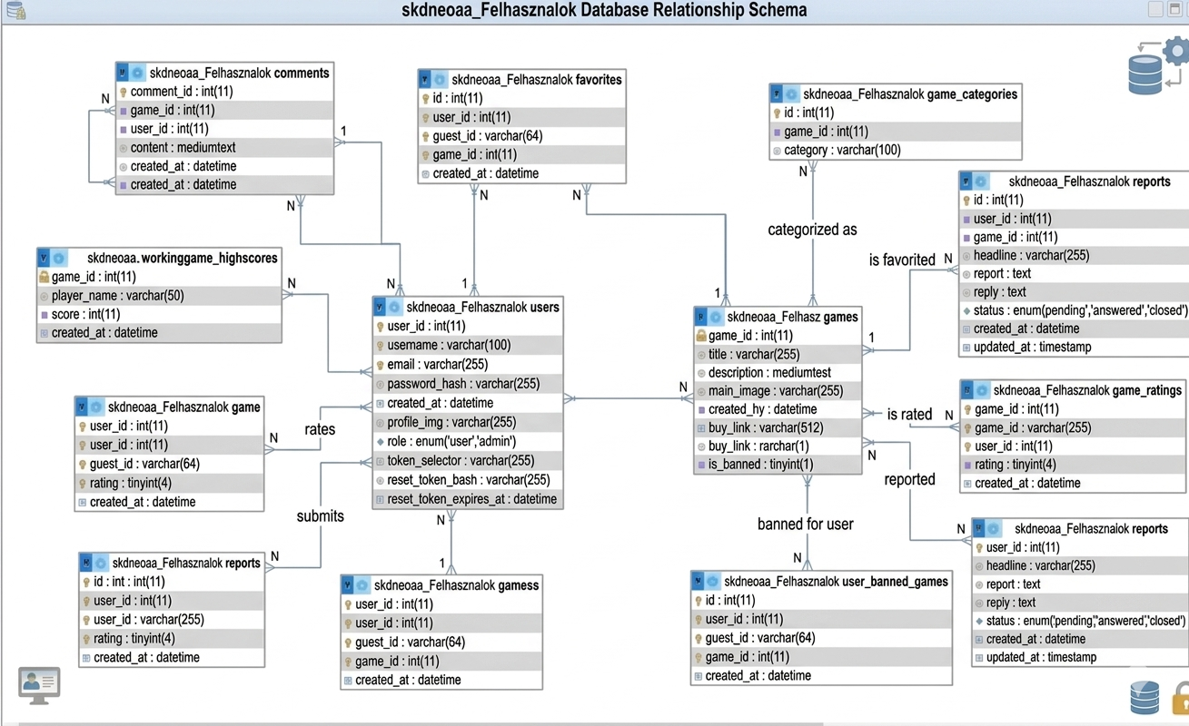
Ábra: Az allgamesforyou.hu adatbázisa, amely 9 táblázatból áll.

3.1. Az 'users' tábla
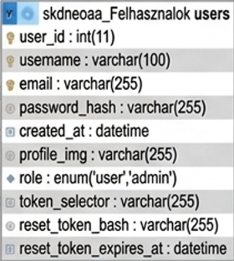
Az 'users' tábla a rendszer központi pillére. Ez a tábla foglalja magába az összes regisztrált felhasználó adatait, és szinte minden más táblával (játékok, kommentek, értékelések, jelentések) relációs kapcsolatban áll. Az adatok integritása és a fiókok biztonsága érdekében a tábla felépítése a következő:

Alapadatok és Azonosítás
- user_id: A tábla elsődleges kulcsa (Primary Key). Egy egyedi, egész szám típusú azonosító, amely AUTO_INCREMENT tulajdonsággal rendelkezik. Ez biztosítja, hogy minden új regisztráció automatikusan egyedi sorszámot kapjon, ami elengedhetetlen a más táblákkal való összekapcsoláshoz.
- username: A felhasználó választott beceneve. Maximális hossza 100 karakter. Ez egy másodlagos kulcs (Secondary Key), mivel a bejelentkezés során gyakran ez alapján keresi meg a rendszer a felhasználót. Egyedisége biztosítja, hogy ne legyen két azonos nevű profil.
- email: A regisztrációhoz használt e-mail cím. 255 karakteres korlátot kapott, hogy a hosszabb, összetett címeket is kezelni tudja. Szintén fontos azonosító és kapcsolattartási pont, biztonsági szempontból pedig kulcsfontosságú a jelszó-visszaállítási folyamatokban.
- password_hash: A felhasználó jelszavának titkosított változata. Biztonsági alapvetés, hogy soha nem tárolunk jelszót nyers szövegként. A rendszer egy erős hash-függvényt (pl. bcrypt) használ, az eredmény pedig egy 255 karakter hosszú karaktersorozat, amiből az eredeti jelszó nem fejthető vissza.

Profil és Jogosultságok
- created_at: Az adatbázis automatikusan rögzíti a regisztráció pontos pillanatát (év, hónap, nap, óra, perc, másodperc). Ez DATETIME típusú, és bár a felhasználói felületen nem mindig látszik, az üzemeltető számára kritikus statisztikai adat a felhasználói bázis növekedésének követéséhez.
- profile_img: A felhasználó profilképének elérési útja vagy URL-je. Az adatbázis nem magát a képfájlt tárolja (ami lassítaná a rendszert), hanem csak egy 255 karakteres hivatkozást a szerveren található fájlra.
- role: Egy ENUM típusú mező, amely a felhasználói szerepköröket kezeli. Jelenleg két értéket vehet fel: ‘user’ (normál felhasználó) és ‘admin’ (adminisztrátor). Ez határozza meg, hogy ki férhet hozzá a moderációs eszközökhöz és a védett admin felülethez.
- is_banned: Egy TINYINT (logikai) típusú kapcsoló. Ha az értéke 1, a felhasználó ki van tiltva. Ilyenkor a rendszer korlátozza a hozzáférését: bár a főoldalt láthatja, aktív tevékenységet (játék feltöltése, kommentelés) nem végezhet, mintha nem is lenne bejelentkezve.

Biztonsági Tokenek (Remember Me funkció)
- token_selector: Egy véletlenszerűen generált karaktersorozat, amely segít azonosítani a felhasználó böngészőjében tárolt "emlékezz rám" sütit anélkül, hogy a tényleges titkos kulcsot kiadnánk.
- token_validator: A választóhoz tartozó hitelesítő kód hash-elt változata. Ez minden bejelentkezésnél frissül, biztosítva, hogy egy esetlegesen ellopott süti ne legyen örökké felhasználható.

Jelszó-visszaállítás és Hitelesítés
Ez a két oszlop alkotja a rendszer "időérzékeny" biztonsági rétegét:

reset_token_hash (Biztonságos Ideiglenes Kulcs)
Ez az oszlop egyfajta biztonsági széfként funkcionál az ideiglenes hitelesítő kódok (pl. 6 jegyű számok) számára.
- Titkosított tárolás: Még az ideiglenes kódokat sem tároljuk nyers formában. Ha egy támadó hozzáférne az adatbázishoz, nem látná az aktív visszaállító kódokat, így nem tudná átvenni az irányítást a fiókok felett. Az ellenőrzés a password_verify függvénnyel történik.
- Kettős hasznosítás: Ez a mező kezeli az e-mail megerősítést (regisztrációkor) és a fiók-helyreállítást (elfelejtett jelszó esetén) is.
- Egyszeri használat: Amint a felhasználó megadja a helyes kódot és a rendszer hitelesíti azt, az oszlop értéke visszaáll NULL-ra. Ez garantálja, hogy egy kód csak egyszer, egy adott folyamatban legyen érvényes.

reset_token_expires_at (Biztonsági Időzítő)
Ez a mező határozza meg a kódok "szavatossági idejét". Ez a funkció akadályozza meg, hogy a kódok korlátlan ideig felhasználhatóak legyenek.
- Időablak kényszerítése: A kód generálásakor a rendszer kiszámítja a lejárat idejét. Regisztrációnál ez általában 24 óra, de jelszó-visszaállításnál – ahol a kockázat nagyobb – ez az ablak szűkebb, mindössze 15 perc.
- "Zombi" kódok elleni védelem: Lejárati dátum nélkül egy régi e-mailben maradt kód hónapokig érvényes maradna. Ez a mező biztosítja, hogy a régi, elavult kódok automatikusan hasznavehetetlenné váljanak.
- Brute-Force védelem: Mivel a 6 jegyű kódoknak véges számú variációja van (1.000.000), a rövid lejárati idő drasztikusan csökkenti annak az esélyét, hogy egy automata program "kitalálja" a kódot, mielőtt az megsemmisülne.
- Logikai ellenőrzés: A kód beküldésekor a szerveroldali szkript (PHP) először azt ellenőrzi, hogy a jelenlegi időpont megelőzi-e az itt tárolt dátumot. Ha az idő lejárt, a rendszer hibaüzenetet küld és új kód igénylését kéri.

3.2. A ‘comments’ tábla
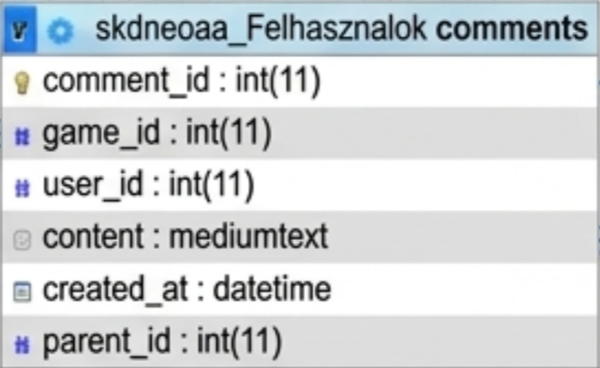
comment_id: Minden egyes comment ami létre lett hozva annak az ID-ja. 11 karakterből állhat. Ez egy elsődleges kulcs (primary key)

game_id: Minden egyes alkalommal amikor egy játék létre lett hozva annak ad ID-t, mint a ‘comment_id’-ban.

user_id: A ‘user’ táblával van összeköttetésben és onnan viszi tovább a ‘comments’ táblába.

content: Maga a comment amit a felhasználók tudnak írni a játékokhoz. Ez ‘mediumtext’ változójú, mert több karaktert tárol el magában.

created_at: Az időpont amikor a felhasználó megjegyzést írt egy játékhoz, DATETIME típusú változó, melyet a program maga generál a regisztráció pillanatában. Ez az adat viszont már meg jelenik a felhasználói felületen.
parent_id: A commentekhez lehet ‘reply’-t írni , ami összeköttetésben van a ‘user_id’-val.

3.3. A ‘workinggame_ highscore’ tábla

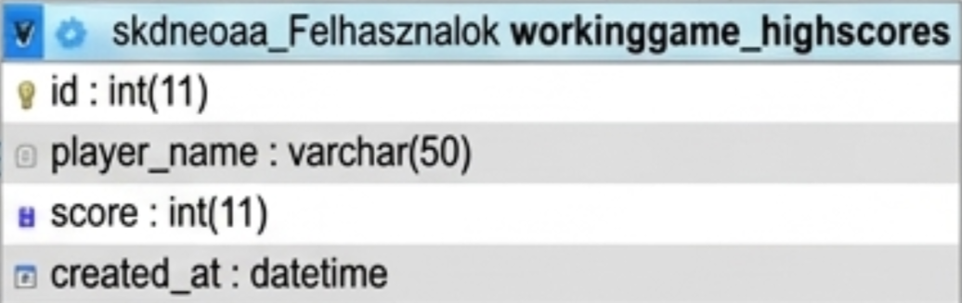
id: Ez van összeköttetésben a ‘user_id’-val a ’user’ táblából. Ez egy elsődleges kulcs (primary key).

player_name: Az az adat ,amit a felhasználó megadott a bejelentkezésnél, ezt írja ki a játéknál is. 50 karakteres varchar.

score: Ide az adatbázisba menti el azt a ‘pontszámot’ amit a felhasználó ért el a játék során. Ha a felhasználó több pontszámot ér el a késöbbi próbálkozásánál, akkor a régi pontszámot felülírja.

created_at: Az időpont amikor a felhasználó nagyobb pontszámot ért el a réginél, DATETIME típusú változó, melyet a program maga generál a regisztráció pillanatában. Ez az adat nem jelenik meg a felhasználói felületen.

2. Interakciós táblák ("Sok-sok-hoz web")
A fotónkon lévő táblázatokra mutató nyilak többsége olyan táblázatokhoz vezet, amelyek a Felhasználók és a Játékok között találhatók. Itt tárolódnak az információk egy személy és egy játék közötti interakcióról:
Értékelések és kedvencek: Ez mutatja, hogy mely játékok melyik játékosok kedvencei.
Hozzászólások: Ez maga is egy sok-sok-hoz kapcsolat: egy felhasználó (aki a hozzászólást hagyta), játék (melyik játékhoz írta a hozzászólását), és egy speciális link (parent_id), amely lehetővé teszi egy másik hozzászóláshoz való hozzászólást.
Tiltott játékok: Ez azt mondja: "Ne mutassa ezt a játékot ennek a konkrét felhasználónak".

3. Moderációs réteg
Jelentések: Felhasználó és játék összekapcsolása, hogy jelezze: „Ezt a játékot értékelni kell”. Mint egy jegy.
Kategóriák: Csak a Játékok táblához kapcsolódik, amely lehetővé teszi számunkra, hogy bizonyos címkékkel, például „Akció”, „RPG” és „Indie” címkékkel jelöljünk meg egy játékot.

4. Miért mutatnak sorok az azonosítókhoz?
Amint láthatja, minden sor az egyik azonosítótól a másikhoz vezet.
Hatékonnyalság: A számítógépek hatékonyabban találják meg a számokat, mint a szavakat.
Adatintegritás: Abban az esetben, ha egy felhasználó frissíti a nevét az oldalon, nem vesznek el adatok, mert a sorok továbbra is az egyedi user_id-hez kapcsolódnak, amely nem változik.

Átfogó áttekintés:
Ha csak 10 másodperced lenne a rendszer leírására:
"A Felhasználók és Játékok táblázatok tárolják az összes fontos adatot. Minden más csupán egy napló, amely azonosítószámok segítségével rögzíti, hogyan viszonyulnak a felhasználók a játékokhoz értékelés, értékelés, jelentés és kedvencek megjelölése révén."

3.4. A ‘game_categories’ tábla

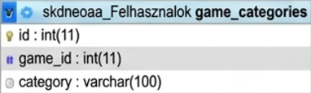
id: Minden egyes bejegyzésnek az ID-ja, ami
egy egyedi azonosító. 11 karakterből állhat,
Ez egy elsődleges kulcs (primary key).
game_id: A játékok táblájával
van összeköttetésben. Ez azonosítja azt a játékot, amelyhez a kategória tartozik, és az ID-ja megegyezik a játékok táblájában szereplő értékkel.
category: Maga a kategória megnevezése, amit a felhasználók láthatnak a weboldalon. Ez ‘varchar(100)’ változójú, ami maximum 100 karakter tárolását teszi lehetővé.
Összefoglaló a tábla működéséről
A game_categories tábla kulcsfontosságú a weboldal működése szempontjából, mivel ez kezeli a játékok és a hozzájuk tartozó műfajok közötti kapcsolatot. Ez lehetővé teszi, hogy egy adott játék ne csak egy, hanem több kategóriába is besorolható legyen. Például egy játék lehet egyszerre "Adventure" és "Strategy" műfajú is.
Ezek az adatok határozzák meg a weboldal szűrési és keresési lehetőségeit. Ha egy felhasználó a "Role-playing" kategóriára kattint, a rendszer a game_categories tábla alapján gyűjti össze az összes releváns játékot. Emellett a játék adatlapokon is ezek a kategóriák jelennek meg, és segítik a látogatókat a számukra megfelelő játékok megtalálásában. A tábla tehát közvetlenül befolyásolja a felhasználói élményt és a weboldal SEO teljesítményét.
Az adminisztrációs felületen a rendszergazdák a standard adatkezelési műveleteket (CRUD - Create, Read, Update, Delete) végezhetik el ezen a táblán, például új kategóriákat rendelhetnek hozzá a játékokhoz, módosíthatják vagy törölhetik a meglévőket.

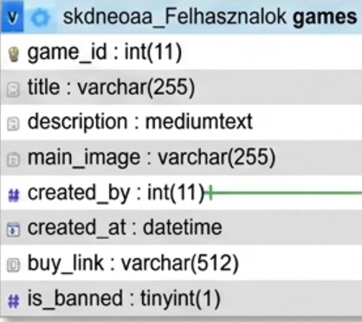
3.5. A ‘games’ tábla
game_id (int 11) Ez a mező a tábla elsődleges kulcsa (Primary Key). Minden egyes játéknak egy teljesen egyedi, megismételhetetlen azonosító számot ad.
A rendszer ezt használja arra, hogy megkülönböztesse a játékokat, még akkor is, ha esetleg a címük hasonló lenne. Ez az azonosító biztosítja a kapcsolatot (kapcsolódási pontot) a többi táblával; például ha egy kommentet írnak, a rendszer a game_id alapján tudja, melyik játék alá kell azt beilleszteni.

title (varchar 255) A játék hivatalos megnevezése.
A varchar(255) típus lehetővé teszi, hogy akár hosszabb, alcímekkel ellátott neveket is hiba nélkül tároljunk. Ez az adat jelenik meg a weboldal fejlécében, a listázásokban és a böngésző fülén is, mint a játék neve.

description (mediumtext) Ez a mező tartalmazza a játék részletes bemutatását, történetét és egyéb fontos információit. Mivel a játékok leírása gyakran több bekezdésből áll, a mediumtext típus használata indokolt, mert ez akár több millió karaktert is képes befogadni, így nem kell tartani attól, hogy a szöveg vége levágódik.

main_image (varchar 255) Ide nem maga a kép kerül, hanem a képfájl szerveren belüli elérési útja (például: uploads/boritokep.jpg). Amikor a weboldal betöltődik, a program ebből a mezőből olvassa ki, hogy melyik képet kell megjelenítenie a látogató számára a grafikus felületen.

created_by (int 11) Ez egy külső kulcs (Foreign Key), amely a felhasználók táblájára mutat. Ez rögzíti, hogy melyik adminisztrátor vagy szerkesztő töltötte fel a játékot a rendszerbe. Ez fontos a naplózás és a felelősségi körök nyomon követése szempontjából.

created_at (datetime) A játék rögzítésének pontos dátuma és időpontja (év, hónap, nap, óra, perc, másodperc pontossággal). Ezt a rendszert automatikusan generálja a beküldés pillanatában. Ennek segítségével valósítható meg például a "Legújabb játékok" szerinti rendezés a főoldalon.

buy_link (varchar 512) Ez a mező tárolja azt a külső webcímet (URL), amely egy áruházba (pl. Steam, Epic Games) vezeti a felhasználót. A 512 karakteres limit biztosítja, hogy a bonyolultabb, paraméterezett linkek is biztonságosan elférjenek.
is_banned(int 11): Ez azt engedi meg az adminnak hogy banolhasson egy vagy több játékot.

A ‘games’ tábla nélkül a weboldal tartalmatlan lenne. Funkcionalitását tekintve három fő területen elengedhetetlen:
- Megjelenítés és Felhasználói Felület: Amikor a látogató böngészi az oldalt, a háttérben futó kód ebből a táblából "húzza ki" az adatokat. A címlapon látható kártyák, a képek és a rövid leírások mind innen származnak.
- Adatkapcsolatok kezelése: A tábla a központi "csomópont". Ha törlünk egy játékot ebből a táblából, a hozzá kapcsolódó kategóriák és hozzászólások is értelmüket vesztik. A jól strukturált game_id rendszer biztosítja, hogy az adatbázis konzisztens maradjon.
- Üzleti logika (Vásárlás): A buy_link mező közvetlen bevételi forrást vagy forgalomirányítást tesz lehetővé. Ha ez a mező NULL értéket kap (ahogy a képen látható néhány régebbi rekordnál), a weboldal automatikusan elrejti a vásárlás gombot, így a rendszer dinamikusan alkalmazkodik a rendelkezésre álló adatokhoz.

3.6. A ‘game_ratings ’ tábla

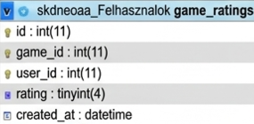
id: Minden egyes leadott értékelésnek az egyedi azonosítója. Ez egy automatikusan növekvő szám (Auto-increment), amely elsődleges kulcsként (Primary Key) funkcionál. Ez biztosítja, hogy minden értékelés visszakereshető és módosítható legyen egyedileg is.

game_id: Ez a mező a ‘games’ táblával van összeköttetésben. Ez azonosítja azt a konkrét játékot, amelyet a felhasználó éppen pontozott. Ahogy a képernyőképen is látható, egy adott játékhoz (pl. a 54-es vagy 56-os ID-jú játékhoz) több különböző felhasználó is adhat le értékelést.

user_id: Ez az oszlop a ‘felhasznalok’ (users) táblára mutat. Ez rögzíti, hogy melyik regisztrált tag adta le a voksát. Ez a kapcsolat akadályozza meg technikai szinten, hogy egy felhasználó többször is értékelje ugyanazt a játékot (ha a rendszer így van beállítva), illetve ez teszi lehetővé az értékelési előzmények megtekintését.

rating: Maga az értékelés számszerű értéke. A táblázatban látható adatok alapján ez egy 1-től 5-ig (vagy 1-től 10-ig) terjedő skálát képvisel. Ez az adat határozza meg, hogy a felhasználó mennyire volt elégedett a tartalommal.

created_at: Az időpont, amikor a felhasználó elküldte az értékelését. DATETIME típusú változó, melyet a program maga generál a beküldés pillanatában. Ez segít nyomon követni az értékelések frissességét és az időbeli változásokat.

A ratings tábla adatai több kritikus funkciót látnak el a felhasználói felületen:

Átlagpontszám számítása
A weboldal nem csak a nyers pontszámokat mutatja meg, hanem minden játék adatlapján kiszámítja az átlagot. Például a 56-os ID-jú játéknál látható egy 5-ös és egy 3-as értékelés; a rendszer ezeket átlagolja, és 4.0-s értékelést jelenít meg a látogatóknak.

SELECT AVG(rating) FROM ratings WHERE game_id = 56;

Rangsorolás és szűrés
A weboldal lehetővé teszi a játékok listázását a "Legjobbra értékelt" kategória szerint. Ilyenkor a rendszer a ratings tábla alapján rendezi sorba a játékokat, így a minőségi tartalom kerül előre, ami javítja a felhasználói élményt.

Felhasználói visszajelzés
A regisztrált tagok számára a rendszer ebből a táblából tudja visszajelezni, hogy "Te már értékelted ezt a játékot", vagy lehetővé teszi számukra a korábbi pontszámaik módosítását.

3.7. A ‘favorites ’ tábla

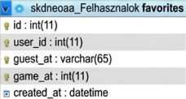
id (int 11): Ez a mező a tábla elsődleges kulcsa (Primary Key). Minden egyes kedvencnek jelölt elemhez egy egyedi azonosítót rendel. Ez biztosítja, hogy a rekordok pontosan azonosíthatóak, módosíthatóak vagy törölhetőek legyenek anélkül, hogy más bejegyzéseket érintenének.

user_id (int 11): Ez az oszlop a ‘felhasznalok’ (users) táblával van összeköttetésben. Ez rögzíti, hogy melyik regisztrált felhasználóhoz tartozik az adott kedvenc jelölés. Ez a kapcsolat teszi lehetővé, hogy a profiloldalukra belépve a felhasználók csak a saját maguk által elmentett játékokat lássák.

guest_at (varchar 65): Ez egy speciális mező, amely a nem regisztrált vagy vendég felhasználók azonosítására szolgálhat (például session ID vagy IP-cím alapú lenyomat tárolásával). A 65 karakteres hosszúság elegendő teret biztosít a titkosított azonosítók tárolására, így a weboldal akár regisztráció nélkül is képes lehet ideiglenesen megjegyezni a vendég kedvenceit.

game_at (int 11): Ez a mező a ‘games’ táblára mutat (hasonlóan a korábbi game_id-hoz). Ez határozza meg, hogy pontosan melyik játékot adták hozzá a kedvencekhez. Az int(11) típus biztosítja a kompatibilitást a fő játéktábla azonosítóival.

created_at (datetime): Az időpont, amikor a játékot a kedvencek listájához adták. Ez egy DATETIME típusú változó, amelyet a rendszer automatikusan rögzít. Segítségével megvalósítható a lista időrendi sorbarendezése, így a legutóbb elmentett játékok kerülhetnek a lista elejére.

A favorites tábla adatai alapvetően meghatározzák a felhasználói élményt és a weboldal funkcióit:

Személyre szabott tartalomkezelés
Amikor egy felhasználó bejelentkezik a profiljába, a rendszer egy gyors lekérdezést futtat ezen a táblán a user_id alapján. Ezáltal a weboldal azonnal összeállítja a "Kedvenc játékaim" szekciót, megjelenítve a hozzájuk tartozó borítóképeket és címeket a games táblával való összekapcsolás révén.

Interaktív felületi elemek
A játékok adatlapján található "Szív" ikon vagy "Kedvencekhez adom" gomb állapota közvetlenül ettől a táblától függ. Ha az adott user_id és game_at páros már létezik a táblában, a gomb aktív állapotba kerül (pl. piros szív), jelezve a felhasználónak, hogy a játék már a listáján van.

Statisztikai adatszolgáltatás
Bár a tábla elsődlegesen a felhasználónak szól, az adminisztrátorok számára is fontos adatokat szolgáltat. A game_at oszlop alapján kiszámítható, hogy melyik játékot adták hozzá a legtöbben a kedvenceikhez, ami segít a weboldal szerkesztőinek meghatározni a legnépszerűbb trendeket.

3.8. A ‘reports ’ tábla

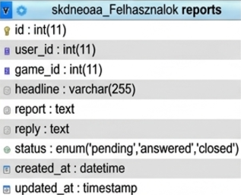
id (int 11): A tábla elsődleges kulcsa (Primary Key). Minden egyes bejelentéshez egy egyedi sorszámot rendel, amely alapján az adminisztrátorok beazonosíthatják a konkrét hibajegyet.
user_id (int 11): Külső kulcs, amely a bejelentést beküldő felhasználót azonosítja. Ez alapján tudja a rendszer, hogy kinek kell kiküldeni az értesítést, ha válasz érkezik a jelentésre.
game_id (int 11): A ‘games’ táblára mutató azonosító. Segítségével a bejelentés összeköthető egy konkrét játékkal, így a fejlesztők vagy moderátorok azonnal látják, melyik tartalommal merült fel probléma.
headline (varchar 255): A bejelentés rövid címe vagy tárgya. Ez segít az adminisztrátoroknak a beérkező jelentések gyors áttekintésében és priorizálásában a kezelőfelületen.
report (text): A felhasználó által írt részletes panasz vagy hiba leírása. A text típus lehetővé teszi a hosszabb kifejtést, technikai részletek vagy lépések leírását a hiba reprodukálásához.
reply (text): Az adminisztrátor válasza a bejelentésre. Ez a mező üresen marad mindaddig, amíg az ügyfélszolgálat el nem kezdi kezelni az ügyet. Itt tárolódik a felhasználónak szánt hivatalos visszajelzés.
status (enum): Egy előre meghatározott értékkészlet, amely a jelentés aktuális állapotát mutatja:
- pending: A bejelentés megérkezett, de még senki nem foglalkozott vele.
- answered: Az adminisztrátor megválaszolta a megkeresést.
- closed: Az ügyet lezárták, további teendő nincs vele.
created_at (datetime): A bejelentés beküldésének pontos időpontja.
updated_at (timestamp): Az utolsó módosítás időpontja. Ez automatikusan frissül, amikor egy adminisztrátor választ ír vagy megváltoztatja a jelentés állapotát.
A reports tábla a minőségbiztosítás és a felhasználói elégedettség alapvető eszköze:

Hibajegy-kezelési folyamat
A weboldal frontend felületén a felhasználó kitölt egy űrlapot, ami létrehoz egy rekordot ebben a táblában pending státusszal. Az adminisztrátorok a háttérfelületen (Dashboard) látják az összes függőben lévő ügyet, és a reply mező kitöltésével, valamint a státusz answered-re állításával válaszolnak a felhasználónak.

Tartalomellenőrzés
Mivel a tábla a game_id-hoz van kötve, az üzemeltetők statisztikát készíthetnek arról, hogy melyik játékhoz érkezik a legtöbb panasz. Ha egy játék adatlapja hibás, vagy a letöltési linkek nem működnek, a reports tábla adatai alapján ez gyorsan kiderül.

4. Programalgoritmusok

Most a program forráskódjából mutatunk be részleteket, de elötte elmagyarázzuk a változókat.

A “get” gyakorlatban $_GET[] .A GET metódusban a HTML FORM-ból származó adatokat küldjük be, amelyeket egy szuper globális változó, a $_GET segítségével gyűjtöttünk össze. Ez a metódus a FORM-ból származó kódolt információkat a weboldal URL-címén keresztül küldi el.

A „session” gyakorlatban $_SESSION[]. A PHP-ben a munkamenet egy olyan mechanizmus, amely lehetővé teszi az adatok tárolását és elérését egy weboldal több oldalán keresztül.

A “post” gyakorlatban $_POST[] . A PHP-ben található $_POST egy beépített, "szuperglobális" változó, amely a method="post" attribútumot használó HTML űrlapokból beküldött adatok gyűjtésére szolgál. Ez egy asszociatív tömb, amely kulcs-érték párokat tárol, ahol a kulcsok az űrlap bemeneteinek név attribútumai, az értékek pedig a felhasználó által megadott adatok.

Biztonsági Megjegyzések
XSS elleni védelem: A PHP kód a kiíratáskor (pl. játékleírásoknál) figyel a biztonságra, bár a további fejlesztésnél javasolt a htmlspecialchars() következetes használata.

SQL Injection: A kód előkészített lekérdezéseket (Prepared Statements) használ, ami megvédi az adatbázist a rosszindulatú SQL injekcióktól.

Titkos kulcs: A SECRET_KEY jelenleg statikus, éles környezetben ajánlott ezt egy külső környezeti változóban (.env) tárolni.

Összegzés
Ez a fájl egy professzionális szintű játékplatform alapja. A kód jól strukturált, különválasztja a logikát a designtól, és nagy hangsúlyt fektet a felhasználói élményre (gyorsaság, animációk, sötét mód). A "Remember Me" rendszer és az URL titkosítás kiemeli a biztonságra való törekvést.

4.1. Regisztráció

Szerveroldali Logika (PHP)
A PHP szakasz felelős a biztonságért, a munkamenet-kezelésért és az adatok előkészítéséért.

Hibakezelés és Munkamenet (Session)
Hibakeresés: A fájl elején az ini_set és error_reporting parancsok engedélyezik a hibák megjelenítését, ami fejlesztői környezetben elengedhetetlen a debugginghoz.

Munkamenet javítás: A session_start() után egy automatikus javító algoritmus ellenőrzi a felhasználó profilképét. Ha régi vagy hibás útvonalat talál, azt automatikusan frissíti az új animált GIF-re (moving_login.gif).

"Emlékezz rám" (Remember Me) Rendszer
A rendszer egy biztonságos, kétfaktoros token-alapú hitelesítést használ:

Selector és Validator: A süti (cookie) nem a jelszót tárolja, hanem egy véletlenszerű választót (selector) és egy validátort.

Token rotáció: Minden bejelentkezéskor a régi tokent törli a rendszer és újat generál, így védve a felhasználót a munkamenet-eltérítés (session hijacking) ellen.

URL Titkosítás és Rövidítő
Titkosítás: Az encryptUrl és decryptUrl függvények egy XOR alapú műveletet és Base64 kódolást használnak a SECRET_KEY kulccsal. Ez elrejti a valódi URL-t a látogatók elől.

Link rövidítő: A generateRandomLink funkció egy 6 karakteres véletlen kódot generál, amivel tisztább, megoszthatóbb linkek hozhatók létre.

4.2. Index (a Főoldal)

Felhasználói Felület és Stílus (CSS)
A weboldal esztétikáját a Glassmorphism (üveghatás) és a dinamikus effektek határozzák meg. Egyszerű és átlátható.


Téma és Színkezelés

Dinamikus Témák: A CSS változókat (--bg-color, --text-color) használ, ami lehetővé teszi a váltást a "Sötét" (Dark) és "Világos" (Bright) módok között. Így változatos a kinézet és ha valaki nem szereti használni a „Dark mode”-ot akkor, megtudja változtatni.

Mesh Gradient: A háttérben egy animált, radiális gradiensekből álló réteg (.mesh-gradient) mozog, ami modern, futurisztikus hatást kelt. Ezzel nem egy sima egyszínű hátteret alkalmaztunk.

Layout és Reszponzivitás
Grid Rendszer: A játékok kártyái egy flexibilis gridbe rendeződnek, amely mobiltelefonon 2 oszlopos, asztali gépen pedig több oszlopos elrendezésre vált. Külön-külön elválasztva egymástól, így egyszerűbben meglehetkülönbözetetni és szerkeszteni.

Navigáció: A felső menüsor "ragadós" (sticky), tehát görgetés közben is látható marad. Tartalmaz egy keresősávot és egy felhasználói panelt.
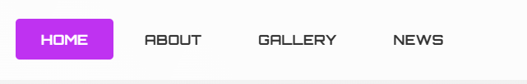
Oldalsáv (Sidebar): Egy fentről legördülő kategória-választó menü, amely blur (homályosítás) effekttel fedi le a tartalmat.

Interaktivitás (JavaScript)
A kliensoldali scriptek teszik lehetővé a dinamikus működést frissítés nélkül.

Vizuális Effektek és Menükezelés
Görgetés figyelés: A script érzékeli a görgetés irányát. Lefelé görgetéskor elrejti a navigációt a nagyobb játéktér érdekében, felfelé görgetéskor pedig újra megjeleníti.

Hamburger Menü: Mobil nézetben a menü egy ikonba tömörül, amely animáltan nyílik meg.

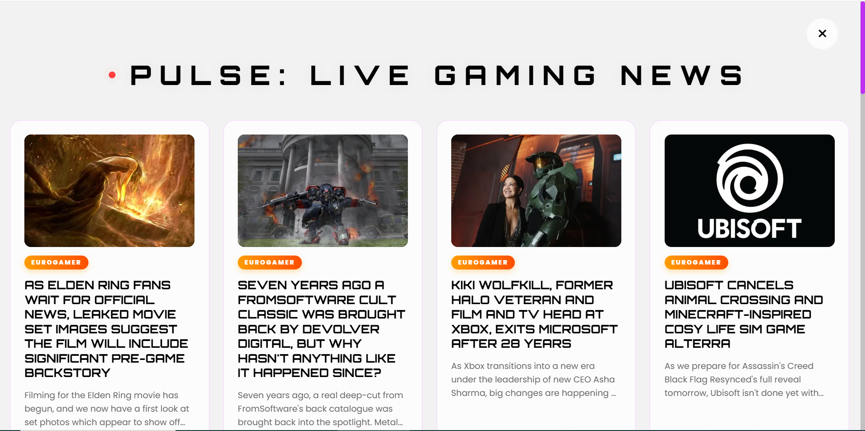
Hírek és Kategóriák: Külön függvények (openSidebar, openNews) kezelik az átfedő ablakok (overlay) animációit és állapotait.

Csillag Értékelés

A felhasználói felületen interaktív csillagok találhatók, amelyek hover (egér ráhúzás) hatására világítanak, visszajelzést adva a felhasználónak az értékelés előtt.

5. Fejlesztői dokumentáció

5.1. A profile.php:

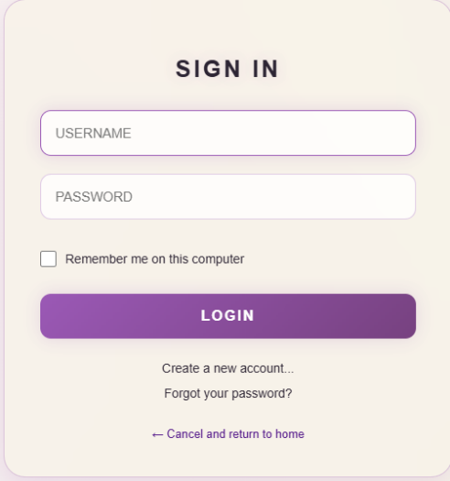
I. fejezet: A szerveroldali gerinc (PHP & SQL)
A fájl szíve a PHP 8.x alapú backend, amely az adatbázis és a felhasználói felület közötti kommunikációt vezényli.

1. Munkamenet és Hozzáférés-kezelés
A kód az error_reporting(E_ALL) és session_start() hívásokkal indul, ami a professzionális fejlesztői környezet alapfeltétele. A rendszer három szintű hierarchiát kezel:
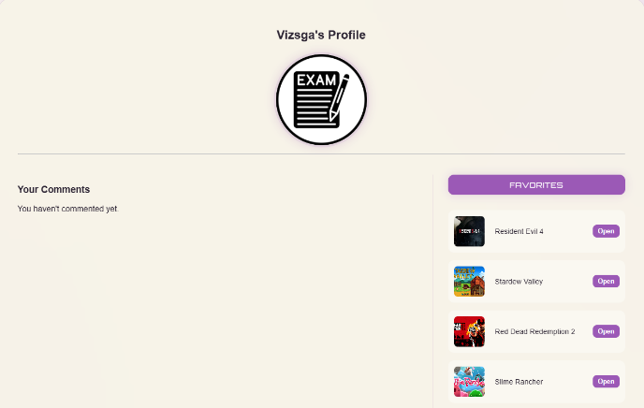
- Vendég: Azonnal az auth.php-re irányítódik, ha nincs bejelentkezve.
- Felhasználó: Hozzáfér a saját profiljához, megjegyzéseihez és kedvenceihez.
- Admin: Speciális $is_admin jelzőt kap, amely extra navigációs lehetőségeket nyit meg.

2. A "Remember-Me" mechanizmus
A szkript egy kifinomult automatikus bejelentkezési rendszert tartalmaz. Ha a munkamenet (session) lejárt, de a rememberme süti (cookie) jelen van, a kód lefuttat egy biztonságos ellenőrzést. Nem a jelszót tárolja el, hanem a password_verify($token_raw, $row['remember_token']) függvényt használva hitelesíti a felhasználót, ami megfelel a modern kiberbiztonsági követelményeknek.

II. fejezet: Visual Design és "Glassmorphism"

A frontend szakaszban a kód tanúbizonyságot tesz a magyar fejlesztők esztétikai érzékéről. A stíluslap (CSS) a Glassmorphism irányzatot követi.


1. Dinamikus Stíluskezelés
A kód két fő állapotot definiál: body.dark és body.bright.
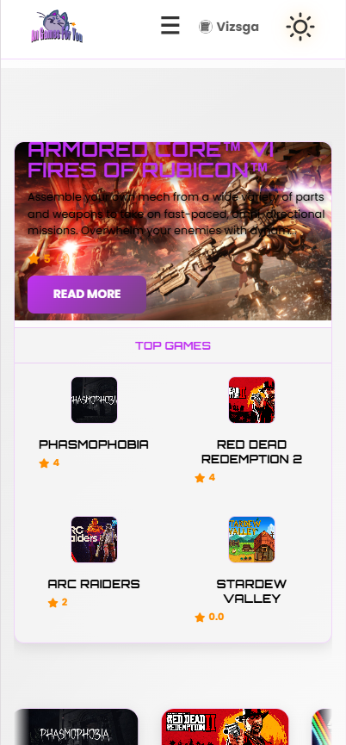
- Mesh Flow Animáció: A háttér nem statikus; egy 20 másodperces ciklikus meshFlow animáció mozgatja a radiális gradienseket, élő hatást keltve a weboldalnak.
- Magyar vonatkozás: Érdekesség, hogy a kódban megjelennek a fejlesztő anyanyelvére utaló nyomok, mint például az /* ----------- Alap CSS ------------- */ megjegyzés vagy az .ikonok osztálynév, ami egyértelművé teszi a projekt hazai eredetét.

2. Reszponzivitás (Mobile-First)
A média lekérdezések (@media) biztosítják, hogy a profiloldal minden eszközön tökéletesen mutasson. 600px alatti szélességnél a logó mérete csökken, a margók pedig alkalmazkodnak a kisebb érintőképernyőkhöz.

III. fejezet: Interaktivitás és Felhasználói Élmény (UX)
A JavaScript réteg felelős azért, hogy az oldal "éljen" és azonnal reagáljon a felhasználó tetteire.

1. Kedvencek Kezelése (AJAX)
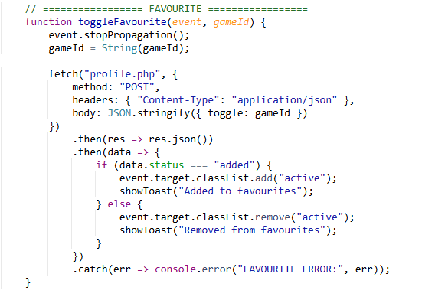
A kedvencek hozzáadása vagy eltávolítása nem igényel oldalfrissítést. A fetch API-t használva a háttérben JSON formátumban küldi el az adatokat a szervernek, amely azonnal visszajelez az állapotról (hozzáadva/eltávolítva).

2. "Toast" Értesítési Rendszer
A felhasználók nem kapnak zavaró felugró ablakokat. Ehelyett egy egyedi toast rendszert implementáltak, amely a képernyő jobb alsó sarkában úszik be, tájékoztatva a sikeres profilkép-frissítésről vagy az esetleges hibákról.

3. Kommentkezelés és "Expand" Logika
A hosszú hozzászólások kezelésére a fejlesztők egy okos megoldást választottak:
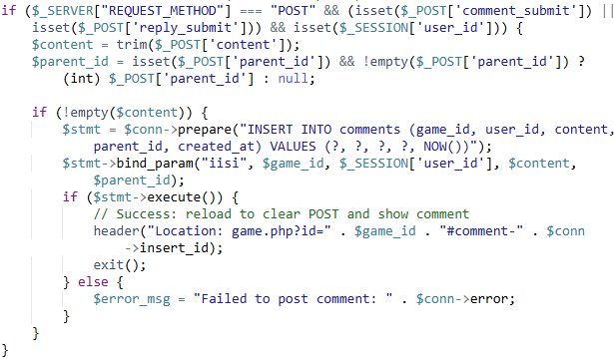
- Alapértelmezésben csak 5 sor látható.
- Ha a tartalom hosszabb, a JavaScript automatikusan megjelenít egy "tovább" gombot.
- Ez segít fenntartani az oldal esztétikai integritását anélkül, hogy korlátozná a véleménynyilvánítást.

IV. fejezet: Biztonság és Moderáció
A magyar jogszabályoknak és a GDPR-nak megfelelően a rendszer tartalmaz moderációs eszközöket is.
- Kitiltás (Ban) Logika: Ha egy felhasználó is_banned státusza 1, a profilkép feltöltési lehetősége automatikusan letiltásra kerül.
- Adatvédelem: A profilképek feltöltésekor a kód ellenőrzi a fájlkiterjesztéseket (jpg, jpeg, png, gif) és egyedi azonosítóval (uniqid()) látja el őket, megakadályozva a fájlrendszer elleni támadásokat.

Összegzés
A profile.php egy kiváló példája a modern, funkcionális és esztétikus magyar webfejlesztésnek. A backend biztonsága, a CSS-ben rejlő vizuális dinamika és a JavaScript alapú gyors interakciók együttesen alkotnak egy olyan platformot, amely méltó képviselője a hazai digitális megoldásoknak.
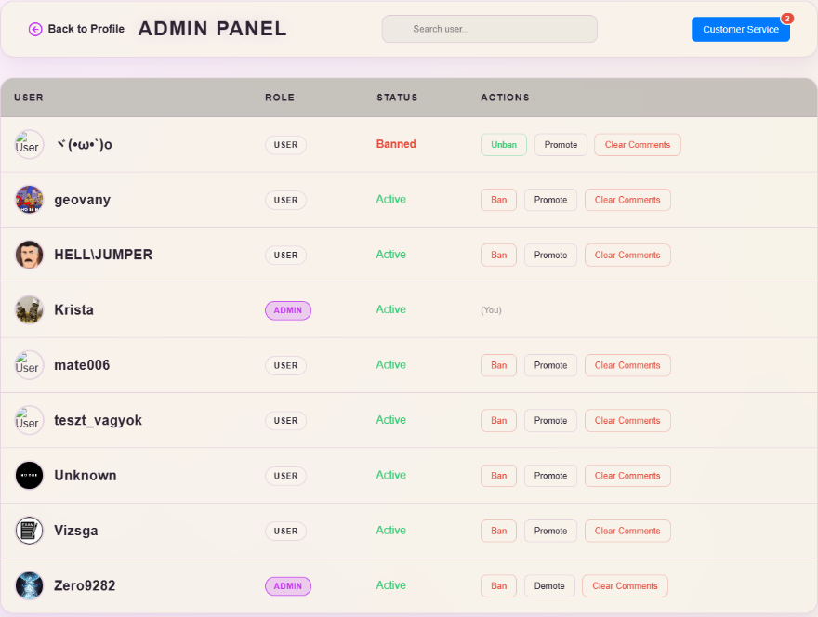
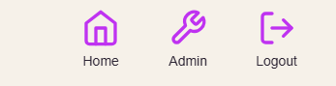
5.2. admin.php:

I. fejezet: A Beléptető Kapu és a Biztonsági Protokoll
Mielőtt bármilyen adat megjelenne, a rendszer egy szigorú ellenőrzést hajt végre. Ez az oldal nem mindenkié; csak a kiválasztottak, az "admin" ranggal rendelkezők léphetnek be.
- A Hozzáférés Megtagadása: A fájl elején található ellenőrzés ($_SESSION['role'] !== 'admin') egy digitális fal. Ha egy illetéktelen próbálkozik, a szerver egy rövid, de határozott 403 Access denied (Hozzáférés megtagadva) üzenettel válaszol, és megszakítja a futást.
- Az Adatbázis Kapcsolat: A kódrészlet egy robusztus mysqli kapcsolatot épít fel. Figyelemre méltó az "Inline Migration" technika: a szkript automatikusan ellenőrzi, hogy létezik-e az updated_at oszlop a jelentések táblájában, és ha nem, menet közben létrehozza azt. Ez biztosítja, hogy a szoftver evolúciója ne törje meg a működést.

II. fejezet: Az Adatfolyamat és az AJAX Motorok
Az admin.php nem egy statikus dokumentum, hanem egy aszinkron motor, amely három fő csatornán keresztül kommunikál az adatbázissal anélkül, hogy az oldalt újra kellene tölteni.
- A Felhasználói Nyomkövető: Egy keresőmotor, amely élőben szűri a felhasználókat. A PHP réteg LIKE lekérdezésekkel és LIMIT 50 korlátozással biztosítja, hogy a keresés villámgyors maradjon még nagy adatbázisok esetén is.
- A Játékmenedzsment: Hasonlóan a felhasználókhoz, a játékok listája is dinamikusan frissül. Itt az adminisztrátornak lehetősége van játékok kitiltására vagy újraaktiválására.
- A Jegyrendszer (Reports): Ez a legösszetettebb rész. A kód egy "időbélyeg alapú lekérdezést" használ (last_updated). Ez azt jelenti, hogy a böngésző csak azokat az új jelentéseket kéri le a szervertől, amelyek az utolsó frissítés óta érkeztek, minimalizálva ezzel a hálózati forgalmat.

III. fejezet: Az Igazságszolgáltatás – Moderációs Mechanizmusok
Amikor egy adminisztrátor úgy dönt, hogy közbeavatkozik, a háttérben komplex logikai láncolat indul el.
- A "Ban Hammer" (Kitiltás): Ha egy felhasználót kitiltanak, a rendszer nem csak egy jelzőt állít át. Egy drasztikus, de szükséges "takarítás" kezdődik: a kód törli a felhasználó összes hozzászólását, játékát és üzenetét, teljesen eltávolítva a digitális lábnyomát a közösségi terekből.
- Válaszadás a Felhasználóknak: A "Customer Service" szekció lehetővé teszi az adminok számára, hogy közvetlenül válaszoljanak a bejelentésekre. A válasz elküldésekor a jelentés állapota automatikusan pending-ről answered-re vált, jelezve a munka elvégzését.

IV. fejezet: Esztétika és Interaktivitás (Frontend & UX)
A kezelőfelület a modern Glassmorphism irányzatot követi, ahol az átlátszóság és az elmosódott hátterek dominálnak.
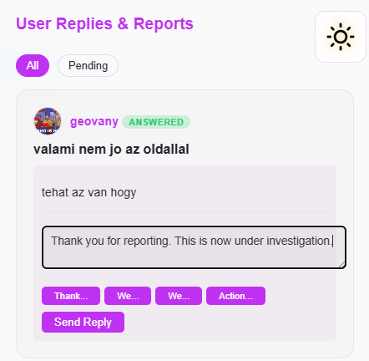
- Dinamikus Témák: A localStorage segítségével az oldal emlékszik, hogy a felhasználó a "Sötét" (Dark) vagy a "Világos" (Bright) módot preferálja. A váltás során a nap és hold ikonok látványosan elfordulnak és izzanak.
- A Lebegő Ügyfélszolgálati Panel: Egy oldalról beúszó panel (cs-panel) ad helyet a jelentéseknek. Ez a megoldás helytakarékos és lehetővé teszi, hogy az admin egyszerre lássa a felhasználói listát és kezelje a panaszokat.
- Előre Gyártott Válaszok (Canned Responses): A hatékonyság jegyében a rendszer tartalmaz gyorsgombokat (pl. "Kivizsgálás alatt"), így az adminisztrátornak nem kell minden alkalommal ugyanazt a szöveget begépelnie.

V. fejezet: A JavaScript-Idegrendszer
A kliensoldali kód (script rész) gondoskodik a zökkenőmentes élményről:
- Debouncing: A keresőmező nem indít kérést minden egyes leütött betűnél, hanem megvár 300 ezredmásodpercet, amíg a felhasználó befejezi a gépelést, így kímélve a szervert.
- Toast Értesítések: Minden sikeres akció után egy elegáns, animált üzenet ugrik fel a jobb alsó sarokban, azonnali visszacsatolást adva a műveletről.
- Intelligens Polling: A rendszer 5-10 másodpercenként automatikusan ellenőrzi az adatokat, így az adminisztrátor mindig naprakész információkat lát anélkül, hogy frissítenie kellene a böngészőt.

Végszó
Az admin.php egy professzionális eszköz, amely egyesíti a szerveroldali biztonságot a kliensoldali sebességgel. Ez a kód biztosítja, hogy az alkalmazás ne csak egy játszótér legyen, hanem egy moderált, biztonságos és jól kezelt digitális közösség.

5.3. about.php :

I. fejezet: A Vizuális Identitás – A Fény és Árnyék Játéka
Az about.php az első pillanattól kezdve magával ragadja a látogatót a futurisztikus, úgynevezett Glassmorphism dizájnnal.

- A "Lélegző" Háttér: A dokumentum egy komplex meshFlow animációt használ, amely 20 másodperces ciklusokban mozgatja a radiális gradienseket a háttérben. Ez nemcsak esztétikai elem, hanem mélységet és dinamikát ad az oldalnak, elkerülve a statikus, élettelen érzetet.
- A Tipográfia Ereje: A kód két domináns betűkészletet ötvöz: a modern, letisztult Poppins-t az olvashatóságért, és a sci-fi hangulatú Orbitron-t a címekhez, ami azonnal a gaming világába pozicionálja az oldalt.
- Üveg-effektus: A központi konténer (.container) 25-30 pixeles elmosást (backdrop-filter: blur) és finom szegélyeket kapott, amivel a tartalom szinte lebeg a mozgó háttér felett.

II. fejezet: A Küldetés – Az Elfeledett Kincsek Felkutatása
A kód nemcsak technikai utasításokat, hanem a platform ideológiáját is hordozza.

- A "Hidden Gems" Filozófia: A szöveges tartalom hangsúlyozza, hogy a cél a hatalmas kasszasikerek árnyékában megbújó, méltatlanul mellőzött "mesterművek" bemutatása.
- Négy Alappillér: A fejlesztők egy rácsos elrendezésben (features-grid) mutatják be a szolgáltatásokat:
  - Kurált felfedezés: Válogatott minőségi játékok.
  - Fejlett keresés: Intuitív eszközök a böngészéshez.
  - Személyre szabott élmény: Saját kedvencek listája.
  - Közösségi részvétel: Vélemények és beszélgetések megosztása.

III. fejezet: Az Architektúra – Akik a Kód Mögött Állnak
A dokumentum egy külön szekciót szentel az alapítóknak, akiket "Az Építészeknek" (The Architects) nevez.
- A Alapítók: A kódból kiderül, hogy a platformot Hernandez Geovany és Bodnár Krisztina alapította és fejlesztette, mindketten "Founder & Lead Dev" titulusban.
- Interaktív Kártyák: A készítők nevei speciális kártyákon jelennek meg, amelyek az egér rávitelekor (hover) megemelkednek és egy finom ragyogást (glow) bocsátanak ki, ezzel is kiemelve az alkotók fontosságát.

IV. fejezet: Technikai Intelligencia és Interakció
A motorháztető alatt a JavaScript és a PHP biztosítja a zökkenőmentes felhasználói élményt.
- Téma-választó Logika: A szkript tartalmaz egy teljes értékű sötét/világos mód váltót. A rendszer nemcsak a színeket cseréli le, hanem a localStorage segítségével el is menti a felhasználó választását, így a következő látogatáskor is a preferált téma fogadja.
- Ikon-metamorfózis: A téma váltásakor a Nap és Hold ikonok nemcsak cserélődnek, hanem 180 fokos elforgatással és színváltással (pl. narancssárga ragyogás a Napnak, lila a Holdnak) reagálnak a kattintásra.
- Reszponzív Alkalmazkodás: A kód tartalmazza a szükséges Media Query-ket, amelyek 768px alatti képernyőszélességnél (mobiloknál) átrendezik a kártyákat és csökkentik a betűméreteket, hogy az élmény minden eszközön tökéletes maradjon.

Végszó: Több, mint egy "Rólunk" oldal
Az about.php dokumentumfilmje feltárja, hogy ez az oldal a platform névjegye. Itt találkozik a professzionális webfejlesztés (PHP, CSS-animációk, JS-állapotkezelés) a szenvedélyes gaming kultúrával. A kód minden sora azt sugallja: ez a hely azoknak készült, akik többet keresnek az egyszerű szórakozásnál – egy közösséget és felfedezésre váró digitális művészetet.

5.4. add_games.php:


A Tartalom Születése: Az add_games.php Dokumentumfilmje

Technikai expedíció a játékfeltöltés és a digitális kreativitás világába
Ebben az utolsó fejezetben belépünk az "All Games For You" platform gépházába. Az add_games.php nem csupán egy űrlap; ez a kapu, amelyen keresztül az elfeledett kincsek bekerülnek a rendszer vérkeringésébe. Itt a szigorú biztonság és a modern felhasználói élmény találkozik.

I. fejezet: A Várfalak és az Őrség (Biztonság)
Mielőtt egyetlen bájtnyi adat is mozdulna, a rendszer egy sor láthatatlan ellenőrzést futtat le.
- A Kitiltottak Kitaszítása: A szkript első dolga az ellenőrzés: ha egy felhasználó is_banned státusszal rendelkezik, a folyamat azonnal megszakad egy hibaüzenettel.
- Az Automatikus Kulcs (Remember-Me): Ha a felhasználó nem jelentkezett be, de rendelkezik a rememberme sütivel, a kód megpróbálja visszaállítani a munkamenetet. Ehhez a süti tartalmát szétválasztja egy szelektorra és egy tokenre, majd a password_verify segítségével hitelesíti a belépést az adatbázisból.
- Adatbázis Kapcsolat: A rendszer egy dedikált MySQL kapcsolaton keresztül kommunikál a skdneoaa_Felhasznalok adatbázissal, biztosítva a stabil adatáramlást.

II. fejezet: A Kovácsműhely (PHP Feldolgozás)
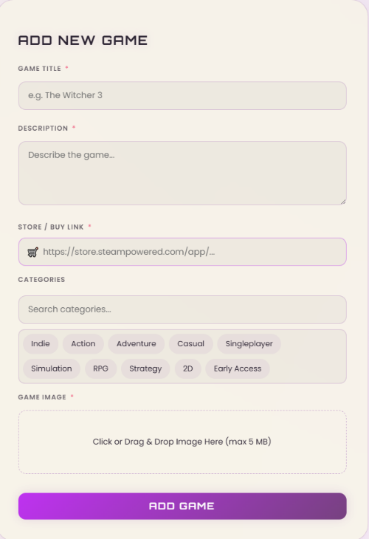
Amikor a felhasználó rákattint a "Add Game" gombra, a háttérben egy komplex folyamat indul el.
- A Játék Adatainak Rögzítése: A PHP begyűjti a címet, a leírást, a műfajt és a külső hivatkozást, majd ezeket biztonságosan tárolja el a games táblában.
- A Képfeldolgozás Művészete: * A rendszer ellenőrzi, hogy a fájl valóban kép-e, és korlátozza a méretét (maximum 5MB).
  - A fájlokat a imgandgifs/ könyvtárba mozgatja.
  - Annak érdekében, hogy ne legyen névütközés, minden kép egy teljesen egyedi azonosítót kap a uniqid() függvény segítségével.

III. fejezet: A Vizuális Felület (CSS & Design)
A feltöltő oldal hű marad a platform Glassmorphism stílusához, sötét és világos témát egyaránt kínálva.
- A Téma Váltó: A body.dark és body.bright osztályok segítségével a felület színei (háttér, szöveg, árnyékok) dinamikusan alkalmazkodnak a felhasználó igényeihez.
- Interaktív Elemek: * Beviteli mezők: Az input és textarea elemek finom átlátszóságot és ragyogást kapnak fókuszáláskor.
  - Animált háttér: Itt is megjelenik a már ismert meshFlow animáció, amely állandó mozgásban tartja a hátteret.

IV. fejezet: Az Élő Interakció (JavaScript)
A feltöltési folyamat kényelmét a kliensoldali szkriptek biztosítják.
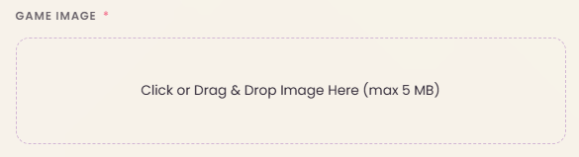
- Drag and Drop (Fogd és vidd): A felhasználóknak nem kell feltétlenül tallózniuk; a fájlokat egyszerűen ráhúzhatják a kijelölt területre. A JavaScript figyel a dragover és drop eseményekre, és azonnal vizuális visszajelzést ad.
- Azonnali Előnézet: A previewImage funkció segítségével a feltöltött kép azonnal megjelenik a képernyőn, így a felhasználó még az elküldés előtt ellenőrizheti azt.
- Téma Szinkronizáció: A JS kód biztosítja, hogy a téma váltásakor a Nap/Hold ikonok ne csak cserélődjenek, hanem egy 180 fokos rotációval jelezzék a váltást, miközben az állapotot menti a localStorage-ba.

Összegzés
Az add_games.php a bizonyíték arra, hogy egy adminisztratív felületnek sem kell unalmasnak lennie. A robusztus PHP alapok (feltöltéskezelés, biztonsági szűrések) és a modern frontend megoldások (élő előnézet, drag-and-drop) ötvözete teszi ezt az oldalt a platform egyik legfontosabb, mégis legkifinomultabb elemévé. Ez az a pont, ahol a kód és a felhasználói tartalom találkozik, hogy valami újat hozzon létre.

5.5. auth.php:

A Személyazonosság Kapuja: Az auth.php Dokumentumfilmje

Technikai mélyfúrás a beléptetés, regisztráció és adatvédelem folyamataiba
Az auth.php nem csupán egy fájl a sok közül; ez az "All Games For You" platform digitális vámszedője. Ez az a hely, ahol az idegenekből felhasználók lesznek, és ahol a biztonság a legmagasabb szinten találkozik a felhasználói élménnyel.

I. fejezet: Alapozás és Adatbázis-Evolúció
Mielőtt a felhasználó megpillantaná a bejelentkező felületet, a szkript csendben elvégzi a szükséges karbantartási munkálatokat.
- Dinamikus Migráció: A kód tartalmaz egy intelligens ellenőrző rendszert, amely megvizsgálja, hogy az users táblában léteznek-e a jelszó-visszaállításhoz szükséges oszlopok (reset_token_hash, reset_token_expires_at). Ha hiányoznak, a PHP automatikusan lefuttatja az ALTER TABLE parancsokat, biztosítva a rendszer naprakészségét.

- Kijelentkezési Protokoll: A fájl kezeli a logout akciót is, amely során nemcsak a munkamenetet (session_destroy()) számolja fel, hanem törli a "Remember Me" sütiket is az adatbázisból és a böngészőből egyaránt, így garantálva a teljes kilépést.

II. fejezet: A Beléptetési Folyamat (Login)
A bejelentkezés egy többlépcsős biztonsági ellenőrzés, amely megvédi a felhasználói fiókokat az illetéktelenektől.
- Hitelesítés: A rendszer lekéri a felhasználót az e-mail címe alapján, majd a password_verify függvénnyel ellenőrzi a megadott jelszó és az adatbázisban tárolt hash egyezését.

- A "Remember Me" Működése: Ha a felhasználó bepipálja az emlékeztetőt, a kód generál egy véletlenszerű szelektor-validator párost. A szelektor alapján keres a rendszer, a validator hash-elt változatát pedig az adatbázisban tárolja, így még egy adatbázis-szivárgás esetén sem szerezhetők meg a belépési tokenek.
- Kitiltás-szűrés: A bejelentkezés során a rendszer ellenőrzi az is_banned mezőt is. Ha a felhasználó tiltás alatt áll, a belépés sikeres ugyan, de a munkamenetben rögzítésre kerül a tiltott státusz.

III. fejezet: Az Új Élet – Regisztráció
A regisztráció során a platform gondoskodik az adatok integritásáról és a duplikációk elkerüléséről.
- Validáció: A szkript ellenőrzi, hogy a választott felhasználónév vagy e-mail cím foglalt-e már.
- Biztonságos Tárolás: A jelszavak soha nem kerülnek nyers formában az adatbázisba; a PASSWORD_DEFAULT algoritmussal (BCRYPT) kódolva tárolódnak.
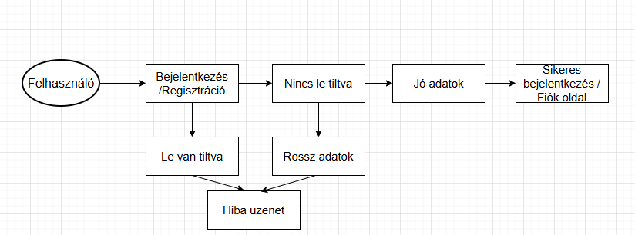
- Alapértelmezett Profil: Minden új felhasználó automatikusan a user rangot kapja meg, és egy alapértelmezett profilképpel látja el a rendszer.

IV. fejezet: A Vizuális Kettősség (UX & Design)
Az auth.php frontendje a korábban megismert Glassmorphism stílust viszi tovább, kiegészítve egy látványos interakcióval.
- A "Flip" Animáció: A bejelentkező és regisztrációs űrlap nem két külön oldalon van. Egy elegáns 3D-s kártya-effektussal válthatunk közöttük: a form-container a .flipped osztály segítségével megfordul, így egyetlen felületen kezelhető minden.
- Dinamikus Háttér: A meshFlow animáció itt is jelen van, 20 másodperces ciklusokban mozgatva a lila és sötét gradienseket a háttérben.
- Intelligens Ikonok: A téma váltásakor a Nap és Hold ikonok 180 fokos elforgatással jelzik a váltást, miközben a localStorage elmenti a felhasználó preferenciáját.

V. fejezet: A JavaScript Védelmi Vonala
A kliensoldali kód segít a felhasználónak a hibák elkerülésében és az élmény javításában.
- Jelszó-megerősítés: Regisztrációkor a JavaScript azonnal jelzi, ha a két jelszómező nem egyezik meg.
- Valós idejű visszajelzés: A PHP-ból érkező hibaüzeneteket (pl. "Hibás jelszó") az oldal tetején megjelenő piros figyelmeztető dobozok mutatják be, amelyek segítik a gyors korrekciót.

Végszó
Az auth.php a platform legfontosabb "zsiliprendszere". Egyszerre védi a felhasználók adatait a háttérben futó modern kriptográfiai eljárásokkal, és nyújt futurisztikus, könnyen kezelhető felületet az elülső oldalon. Ez a kód garantálja, hogy az "All Games For You" világa biztonságos és hívogató maradjon minden játékos számára.

5.6. check_db.php :

I. fejezet: A Digitális Leltár (Táblaellenőrzés)
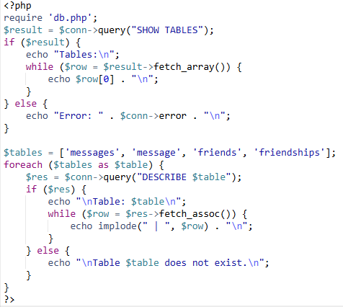
A szkript első és legfontosabb feladata a leltározás. Egyetlen parancs, a SHOW TABLES segítségével a kód felsorolja az összes létező entitást az adatbázisban.
- A Rendszer Állapota: Ez a művelet azonnali visszajelzést ad arról, hogy az adatbázis-migrációk sikeresek voltak-e, és minden szükséges tábla (például a felhasználók, játékok vagy üzenetek) rendelkezésre áll-e.
- Hiba-diagnosztika: Ha a lekérdezés meghiúsul, a kód nem rejti el a problémát; a $conn->error segítségével pontosan közli a hiba okát, legyen az egy elgépelt jelszó vagy egy leállt adatbázis-szerver.

II. fejezet: A Szerkezeti Röntgensugár (Table Describe)
A check_db.php legérdekesebb része az, amikor nemcsak a táblák nevét, hanem azok belső felépítését is elkezdi vizsgálni. A fejlesztő kijelölt egy listát a kritikus táblákról: messages, message, friends és friendships.
- Oszlopok és Típusok: A DESCRIBE parancs segítségével a szkript kiírja az egyes oszlopok nevét, típusát (pl. INT, VARCHAR, TIMESTAMP), és azt, hogy az adott mező lehet-e üres (NULL).
- Architektúrális Tisztánlátás: Ez a szakasz segít eldönteni a fejlesztőnek, hogy a rendszer például a messages vagy a message táblát használja-e aktívan, elkerülve ezzel a kód felesleges bonyolítását.

III. fejezet: Nyers Erő és Egyszerűség
Ebben a fájlban nincsenek CSS-animációk, nincsen "Glassmorphism" vagy sötét mód. A kimenet tiszta szöveg (plain text), ami a terminálban vagy egy egyszerű böngészőablakban is olvasható.
- A Fejlesztői Segédlet: A implode(" | ", $row) technika segítségével a tábla tulajdonságai átlátható, elválasztott formátumban jelennek meg, ami gyors áttekintést tesz lehetővé a fejlesztés során.
- Létezés-ellenőrzés: Ha egy tábla nem létezik, a szkript nem omlik össze, hanem egy egyértelmű "Table does not exist" üzenetet dob, segítve a hibakeresést.

IV. fejezet: A Láthatatlan Biztonsági Kockázat
Bár a check_db.php rendkívül hasznos eszköz a fejlesztés alatt, a dokumentumfilmünknek ki kell térnie a veszélyekre is. Egy ilyen fájl, ha éles környezetben (production) marad, aranybánya a támadók számára, hiszen pontos térképet ad az adatbázis szerkezetéről. A platform többi részének szigorú biztonsági protokolljaival ellentétben ez a fájl a nyitottságról szól, ezért használata csak zárt, fejlesztői környezetben javasolt.

Végszó
A check_db.php az "All Games For You" projekt diagnosztikai központja. Nem csillog, nem interaktív, de nélküle a fejlesztők sötétben tapogatóznának az adatbázis-struktúra módosításakor. Ez a fájl a bizonyíték arra, hogy a legbonyolultabb rendszerek mögött is ott rejlik egy egyszerű, ellenőrző mechanizmus, amely garantálja a stabilitást és az adatok integritását.

5.7. custumersupport.php :

I. fejezet: A Kapcsolat Felvétele (Beküldési Protokoll)
A támogatási rendszer alapja egy strukturált űrlap, amely lehetővé teszi a felhasználók számára, hogy pontosan megfogalmazzák észrevételeiket.
- Adatbevitel és Validáció: A PHP motor a POST metódust használva fogadja a bejelentéseket. Mielőtt az adatbázisba kerülne a szöveg, a rendszer a trim() függvénnyel eltávolítja a felesleges szóközöket, és ellenőrzi, hogy egyik mező sem maradt-e üresen.
- Biztonságos Rögzítés: A bejelentések a reports táblába kerülnek. A kód előkészített utasításokat (prepared statements) használ, hogy megvédje a rendszert az SQL-injekciós támadásoktól, miközben a bejelentés státuszát alapértelmezettként pending (függőben lévő) állapotra állítja.

II. fejezet: A Digitális Váróterem (Jelentések Megjelenítése)
A felhasználók nem maradnak bizonytalanságban; saját profiljuk alatt nyomon követhetik korábbi bejelentéseik sorsát.
- Személyre Szabott Lekérdezés: A szkript kizárólag az adott felhasználó (user_id) bejelentéseit listázza ki, időrendi sorrendben (legfrissebb elöl).
- Státusz-indikátorok: Minden jelentés mellett egy vizuális jelzés látható, amely tükrözi annak állapotát:
  - Sárga/Pending: A kérés feldolgozásra vár.
  - Kék/Answered: Az adminisztrátor válaszolt.
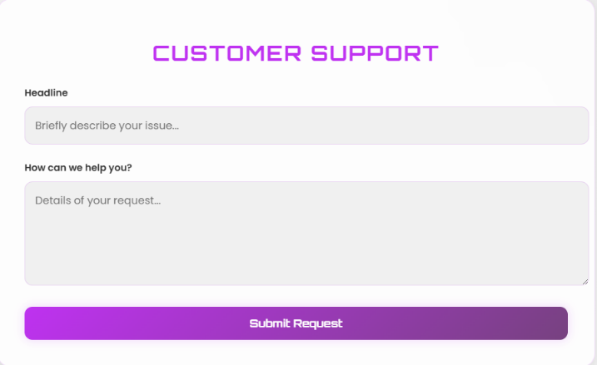
  - Zöld/Resolved: A probléma megoldódott.

III. fejezet: Interakció és Design (UX/UI)
Az ügyfélszolgálati oldal a platform védjegyévé vált Glassmorphism stílust alkalmazza, biztosítva a vizuális folytonosságot.
- Téma-adaptáció: Az oldal tökéletesen együttműködik a sötét és világos módokkal. A JavaScript figyeli a localStorage-ban tárolt preferenciákat, és ennek megfelelően állítja be a színeket és az ikonokat (nap vagy hold).
- Aszinkron Frissítés (Polling): A rendszer 10 másodpercenként (setInterval) automatikusan ellenőrzi, érkezett-e adminisztrátori válasz. Ez az intelligens frissítési mechanizmus biztosítja, hogy a felhasználónak ne kelljen manuálisan frissítenie az oldalt a válasz megtekintéséhez.
- XSS Védelem: A JavaScript egy speciális escapeHtml funkciót használ a megjelenítéskor. Ez megakadályozza, hogy kártékony kódok fussanak le a böngészőben, ha valaki speciális karaktereket próbálna beszúrni a szövegbe.

IV. fejezet: Az Adminisztrátori Párbeszéd
Amikor egy adminisztrátor válaszol, az oldal szerkezete dinamikusan megváltozik.
- Admin Reply Szekció: Ha a reply (válasz) mező nem üres, egy különálló, jól elkülöníthető doboz jelenik meg a jelentés alatt, amely egy pajzs ikonnal (fa-user-shield) jelzi a hivatalos választ.
- Visszajelzési Hurok: A sikeres beküldésről vagy az esetleges hibákról a rendszer session-alapú üzenetekkel tájékoztatja a felhasználót, amelyek az oldal tetején, látványos dobozokban jelennek meg.

Végszó
A custumersupport.php az "All Games For You" platform emberi oldala. Bár a háttérben szigorú SQL lekérdezések és biztonsági protokollok futnak, a végeredmény egy tiszta, átlátható és megnyugtató felület, ahol a felhasználók érzik: nincsenek egyedül a digitális térben. Ez a fájl a bizonyíték arra, hogy a jó kód nemcsak funkcionális, hanem empátiát is képes közvetíteni a technológia nyelvén.

5.8. db.php:

I. fejezet: A Kapcsolat Létrehozása
A dokumentumfilmünk az alapvető összeköttetéssel kezdődik. A kód egy mysqli objektumot hoz létre, amely a localhost szerveren keresztül kapcsolódik a skdneoaa_Felhasznalok adatbázishoz.
- Karakterkódolás: A set_charset("utf8mb4") hívás kritikus fontosságú. Ez biztosítja, hogy a magyar ékezetes karakterek és a modern emojik is hiba nélkül jelenjenek meg és tárolódjanak.
- Hibakezelés: Ha a kapcsolat megszakad, a rendszer nem omlik össze némán; egy JSON formátumú hibaüzenettel azonnal tájékoztatja a fejlesztőt a problémáról.

II. fejezet: A Teremtés Logikája (CREATE TABLE IF NOT EXISTS)
A db.php egyik legkülönlegesebb tulajdonsága az öngyógyító és önépítő képesség. Minden futtatáskor ellenőrzi, hogy a kritikus táblák léteznek-e, és ha nem, létrehozza őket.
- A Kedvencek Rendszere (favorites): Itt találkozik a regisztrált felhasználó és a vendég. A tábla támogatja mind a user_id-t, mind a guest_id-t, így bárki elmentheti kedvenc játékait.
- A Jelentések Központja (reports): Ez a tábla tárolja a felhasználói panaszokat, a hozzájuk tartozó címeket, a játék-azonosítókat és az adminisztrátori válaszokat.
- Kitiltási Listák: Külön tábla kezeli a játékok tiltását, biztosítva a közösségi irányelvek betartását.

III. fejezet: Az Evolúció – Dinamikus Migrációk
A szoftverfejlesztés során a struktúra gyakran változik. A db.php fel van készítve erre a folyamatos fejlődésre.
- Hiányzó Oszlopok Pótlása: A kód "megkérdezi" az adatbázist (SHOW COLUMNS), hogy létezik-e például a game_id vagy az updated_at oszlop a jelentések táblájában.
- Menet Közbeni Módosítás: Ha egy oszlop hiányzik (mert például egy régebbi verzióról frissítettünk), a PHP azonnal lefuttatja az ALTER TABLE parancsot. Ez az "Inline Migration" technika lehetővé teszi a rendszer frissítését adatvesztés és manuális beavatkozás nélkül.

IV. fejezet: A Vendég-Azonosítás Művészete
A platform egyik legbarátságosabb funkciója, hogy nem kényszerít azonnali regisztrációra. Ezt a getGuestId() függvény teszi lehetővé.
- Perzisztens Süti (Cookie): Ha egy új látogató érkezik, a rendszer generál neki egy 32 karakteres, véletlenszerű hexadecimális azonosítót.
- Biztonságos Tárolás: Ez az azonosító egy évig érvényes sütiként tárolódik a böngészőben. A kód intelligensen kezeli a Secure és HttpOnly jelzőket, megvédve a vendég azonosítóját az illetéktelen hozzáféréstől.

Végszó
A db.php az a láthatatlan karmester, amely összehangolja a platform minden egyes mozdulatát. Nélküle a profilok üresek lennének, a kedvencek elvesznének, és az adminisztrátorok nem látnák a jelentéseket. Ez a fájl a bizonyíték arra, hogy a professzionális webfejlesztés alapja a gondos adatkezelés és a jövőbiztos adatbázis-tervezés.

5.9. debug.log:

I. fejezet: A Láthatatlan Szemtanú
A debug.log nem kód, hanem történelem. Minden bejegyzése egy időbélyeggel kezdődik, amely pontosan meghatározza, mikor következett be a hiba. 2026 februárjától márciusáig követhetjük nyomon a rendszer technikai kihívásait.
- A Csendes Naplózás: A rendszer automatikusan ír ebbe a fájlba, amikor valami nem a terv szerint alakul a háttérben. Ez a fejlesztő első számú eszköze a hibakereséshez.

II. fejezet: A Tinify-Háború (A Képtömörítés Kudarca)
A napló központi szereplője a Tinify API. Ez egy külső szolgáltatás, amelynek az lenne a feladata, feltöltött képeket automatikusan lekicsinyítse, hogy az oldal gyorsabban töltsön be.
- A "Unsupported Media Type" Rejtély: A napló visszatérő bejegyzése a HTTP 415 CURL hiba. Ez azt jelenti, hogy a rendszer olyan fájltípust próbált elküldeni tömörítésre, amelyet a Tinify nem támogatott.
  - Lehetséges ok: Egy felhasználó nem szabványos képformátumot próbált feltölteni, vagy a szerver rosszul azonosította a fájl típusát az átvitel során.

III. fejezet: Amikor a Szerver Megadja Magát
- március 2-án a dráma új szintre lépett. A napló rögzítette a rettegett HTTP 500 belső szerverhibát.
- A "Internal Server Error" Jelentése: Ez a hibaüzenet a digitális világ segélykiáltása. Azt jelzi, hogy a Tinify oldalon valami váratlan történt, ami megállította a feldolgozást. Ez nem a mi kódunk hibája, hanem a külső partner infrastruktúrájának megingása.

IV. fejezet: A Logika Tanulságai
Bár a debug.log tele van hibaüzenetekkel, ez valójában a rendszer egészségének a jele.
- Hibaelszigetelés: A napló bizonyítja, hogy a hiba nem omlasztotta össze az egész weboldalt. A rendszer észlelte a problémát, naplózta, majd továbblépett.
- Diagnózis: A fejlesztő a fájl alapján tudja, hogy a custumersupport.php vagy az add_games.php képfeltöltő funkciójánál kell finomítania a fájltípus-ellenőrzést.

Végszó
A debug.log a szoftverfejlesztés árnyékos oldala. Nem szép, nem rendezett, de elengedhetetlen. Megmutatja, hogy egy modern webalkalmazás soha nincs "készen"; folyamatos párbeszédben áll más szerverekkel, és néha ez a párbeszéd félresikerül. Ez a fájl a platform őszintesége: emlékeztető arra, hogy minden sikeres képfeltöltés mögött ott állhat néhány sikertelen kísérlet, amit a rendszer csendben, a háttérben javított ki.

5.10. edit_game.php

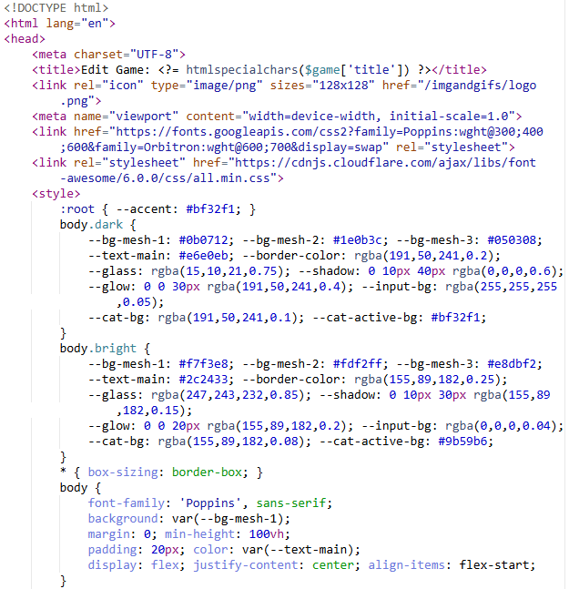
I. fejezet: A Tulajdonjog és a Jogosultságok Védelme
Az adat módosítása kritikus művelet, ezért a szkript első védelmi vonala a hitelesítés.
- A Hozzáférés Kulcsa: A folyamat a felhasználói munkamenet (user_id) ellenőrzésével kezdődik. Ha nincs bejelentkezve, a rendszer azonnal az auth.php-re irányítja a látogatót.
- A "Gazda" Ellenőrzése: Nem szerkeszthet bárki bármit. A kód lekéri a játék adatait, és szigorúan ellenőrzi, hogy a szerkeszteni kívánó személy-e az eredeti feltöltő (creator_id), vagy rendelkezik-e adminisztrátori ranggal. Ha egyik sem teljesül, a hozzáférés "Unauthorized" hibaüzenettel zárul.
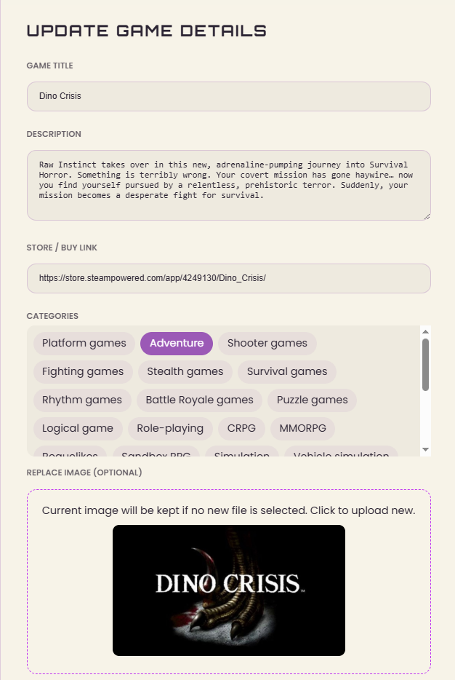

II. fejezet: Az Adatok Előkészítése (A Fetch Logika)
Mielőtt a felhasználó elvégezné a módosításokat, a rendszernek rekonstruálnia kell a játék jelenlegi állapotát.
- Személyre Szabott Paraméterek: A PHP motor az URL-ből érkező id alapján azonosítja a játékot, majd az adatbázisból betölti annak minden részletét: címet, leírást, külső linket és a kategóriákat.
- A Kategória-mátrix: A játékok több kategóriába is tartozhatnak. A kód egy tömbbe gyűjti a jelenlegi besorolásokat, hogy az űrlapon a megfelelő jelölőnégyzetek (checkbox) már előre be legyenek pipálva a felhasználó számára.

III. fejezet: A Frissítési Ciklus (Update Process)
Amikor a felhasználó beküldi a módosított adatokat, a háttérben egy precíziós folyamat zajlik le.
- Szelektív Képfrissítés: Ez a fájl egyik legokosabb megoldása. Ha a felhasználó nem választ új képet, a rendszer megtartja a régit. Ha viszont új fájlt tölt fel, a kód törli a régi képet a szerverről, legenerál egy új, egyedi nevet, és az új útvonalat rögzíti az adatbázisban.
- Atomikus Adatbázis-művelet: Az összes módosítás egyetlen UPDATE parancsba fut össze, amely frissíti a játék nevét, leírását, kategóriáit és képét, amennyiben szükséges.

IV. fejezet: A Felhasználói Felület és Interakció
Az edit_game.php vizuálisan illeszkedik a platform futurisztikus megjelenéséhez, de fókuszáltabbá teszi a munkát.
- Interaktív Kategória-választó: A kategóriák nem egyszerű listaként, hanem modern, kattintható "chipekként" jelennek meg. A JavaScript és a CSS segítségével a kiválasztott elemek vizuálisan kiemelkednek, megkönnyítve a navigációt.
- Élő Kép-előnézet: A JavaScript URL.createObjectURL metódusát használva a felhasználó azonnal láthatja az új képet az űrlapon, mielőtt elmentené a változtatásokat. Ez csökkenti a hibás feltöltések esélyét.
- Téma-folytonosság: A rendszer itt is tiszteletben tartja a felhasználó vizuális preferenciáit; a localStorage-ból beolvasott sötét vagy világos mód zökkenőmentesen öröklődik erre az oldalra is.

Végszó
Az edit_game.php a platform fenntarthatóságának záloga. Ez az eszköz teszi lehetővé, hogy az "All Games For You" ne egy statikus múzeum legyen, hanem egy folyamatosan fejlődő, naprakész gyűjtemény. A szigorú tulajdonjog-ellenőrzés és a rugalmas adatkezelés kombinációja biztosítja, hogy a tartalom feletti kontroll mindig a jogos kezekben maradjon.

5.11. fetch_game.php:

I. fejezet: A JSON Kommunikáció Alapjai
Míg a legtöbb oldal HTML-t generál a böngészőnek, a fetch_games.php kizárólag gépi nyelven beszél.
- Header Protokoll: A fájl az elején leszögezi: Content-Type: application/json. Ez jelzi a böngészőnek, hogy ne weboldalként próbálja megjeleníteni a tartalmat, hanem adatfolyamként kezelje azt.
- Hibakezelés: Ha az adatbázis-kapcsolat megszakad, a szkript nem hibaüzenetet dob, hanem egy üres JSON tömbbel ([]) válaszol, így a főoldal nem omlik össze, csak üresen marad.

II. fejezet: A "Szuper-lekérdezés" (JOIN & GROUP_CONCAT)
A fájl lelke egyetlen, rendkívül tömör SQL lekérdezés, amely két táblát kapcsol össze egyetlen műveletben.
- Relációs Logika: A lekérdezés a games táblát (alapadatok) és a game_categories táblát (címkék) kapcsolja össze egy LEFT JOIN segítségével.
- A GROUP_CONCAT Mágia: Egy játékhoz több kategória is tartozhat. Ahelyett, hogy minden kategóriához külön sort hozna létre, a rendszer a GROUP_CONCAT függvényt használja, amely a kategóriákat egy vesszővel elválasztott listává fűzi össze (pl. "Action,RPG,Indie"). Ez drasztikusan csökkenti a hálózati forgalmat és egyszerűsíti a frontend dolgát.

III. fejezet: Optimalizálás és Sorrendiség
A rendszer nemcsak adatot szolgáltat, hanem rendszerezi is azt.
- Frissesség: Az ORDER BY g.created_at DESC utasítás biztosítja, hogy a felhasználók mindig a legújabb feltöltéseket lássák a lista elején.
- Teljesítménykorlát: A LIMIT 100 paraméter egy fontos biztonsági fék. Megakadályozza, hogy a szerver túlterhelődjön, ha a katalógus több ezer játékra duzzadna, miközben bőven elegendő adatot ad a kezdőoldal feltöltéséhez.

Végszó
A fetch_games.php a platform "láthatatlan hős". Nincsenek rajta gombok, nincsenek színei, de nélküle a főoldal csak egy üres váz lenne. Ez a fájl a bizonyíték arra, hogy a modern webalkalmazások ereje a háttérben zajló, optimalizált adatátvitelben rejlik. Egyetlen JSON válaszban hordozza a platform teljes tudását, készen arra, hogy a JavaScript életre keltse azt a felhasználók képernyőjén.

5.12. game.php:

I. fejezet: A Belépési Logika és az Adat-rekonstrukció
Mielőtt a függöny felgördülne, a háttérben precíz adathalászat zajlik.
- Személyazonosság-kezelés: A szkript az automatikus bejelentkezéssel kezd (rememberme süti), biztosítva, hogy a visszatérő játékosok azonnal felismerésre kerüljenek.
- Adatbázis-lekérdezés: A rendszer az URL-ben kapott id alapján (game.php?id=...) hívja le a játék minden adatát: a címet, a leírást, a kategóriákat és a média-elérési utakat.
- Tiltásfigyelés: Egy kritikus biztonsági lépésként a kód ellenőrzi, hogy az adott játék szerepel-e a user_banned_games táblában. Ha igen, a játék nem jelenik meg, megvédve a közösséget a káros tartalomtól.

II. fejezet: A Játékélmény és Kedvencek (UX)
Az oldal központi eleme a játékélmény és annak személyre szabása.
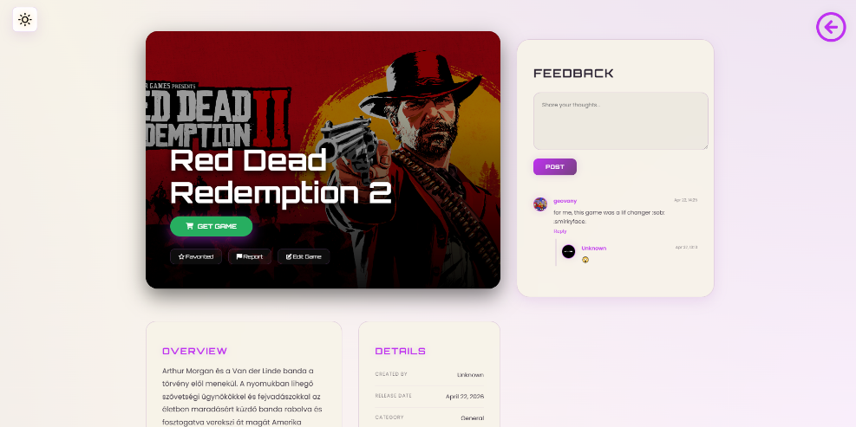
- Dinamikus Média: A rendszer képes kezelni a beágyazott iframe-eket (pl. böngészős játékokhoz) vagy a külső hivatkozásokat, miközben a háttérben a játék borítóképe ad vizuális keretet.
- A "Szív" Funkció: A kedvencek kezelése aszinkron módon (AJAX) történik. A felhasználó egyetlen kattintással hozzáadhatja a játékot a listájához, amit a rendszer egy favorites táblabeli bejegyzéssel nyugtáz, miközben az ikon animáltan vált állapotot.

III. fejezet: A Közösség Hangja (Comments & Reviews)
A játék alatt található interaktív szekció teszi lehetővé a diskurzust.
- Visszajelzési Rendszer: A felhasználók szöveges véleményt hagyhatnak. A PHP motor gondoskodik az adatok tisztításáról és biztonságos mentéséről a comments táblába.
- Intelligens Megjelenítés: A JavaScript segítségével a rendszer figyeli a kommentek hosszát. Ha egy vélemény meghaladja az 5 sort, automatikusan megjelenik egy "Read more" gomb, így a felület tiszta és átlátható marad.

IV. fejezet: A Moderációs Vonal (Report System)
A biztonság nem opció, hanem alapfelszereltség. A game.php egy dedikált jelentési modult tartalmaz.
- Jelentési Protokoll: Ha egy felhasználó problémát észlel (pl. hibás link, sértő tartalom), egy modális ablakon keresztül azonnali jelentést tehet.
- Adatáramlás az Adminhoz: A beküldött panasz (Headline és Content) a reports táblába kerül, összekapcsolva a konkrét játék azonosítójával, hogy az adminisztrátorok a admin.php-n keresztül azonnal intézkedhessenek.

V. fejezet: Vizuális Keretrendszer (Premium UI)
A fájl kódja tükrözi a platform prémium esztétikáját.
- Glassmorphism: A tartalom "üvegszerű" kártyákon jelenik meg, amelyek elnyelik a háttérben mozgó meshFlow animáció fényeit.
- Mobil-optimalizált Navigáció: Az oldal alján egy dedikált "Mobile Nav" bár található, amely ikonokkal (Home, Games, Profile) segíti az érintőképernyős használatot, alkalmazkodva a modern elvárásokhoz.

Végszó
A game.php az "All Games For You" projekt kirakata. Ez a fájl bizonyítja, hogy a technikai komplexitás (SQL migrációk, AJAX hívások, biztonsági szűrések) és a művészi dizájn kéz a kézben járhat. Ez a kód nemcsak kiszolgálja a játékot, hanem egy teljes élményt épít köré, ahol a biztonság és a szórakozás egyensúlyban van.

5.13. games.php

I. fejezet: Az Adatfolyam Irányítása (Lekérdezés és Szűrés)
A games.php egyik legfontosabb feladata, hogy a hatalmas adatmennyiséget emészthető formában tálalja.
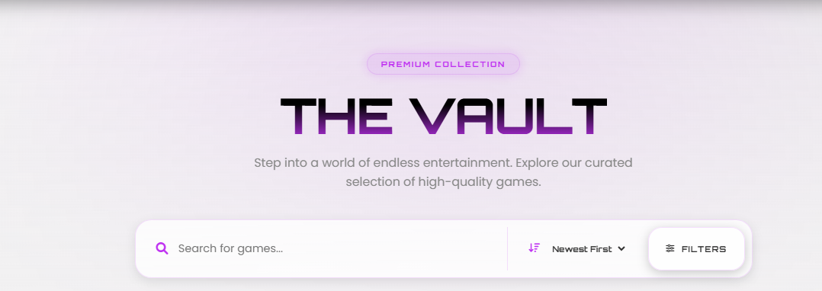
- Dinamikus Szűrés: A rendszer lehetővé teszi, hogy a felhasználók kategória (műfaj) és keresőkifejezés alapján szűkítsék a találatokat. A PHP motor a háttérben egy komplex SQL lekérdezést épít fel, amely csak azokat a játékokat emeli ki, amelyek megfelelnek a választott feltételeknek.
- Lapozási Protokoll (Pagination): Hogy az oldal betöltése ne lassuljon le, a rendszer egyszerre csak 20 játékot jelenít meg. A kód kiszámítja a teljes találati listát, és dinamikusan generálja a "Previous" és "Next" gombokat, biztosítva a zökkenőmentes navigációt az oldalak között.

II. fejezet: A Vizuális Rács (Grid System)
A katalógus megjelenítése hű marad a platform futurisztikus, sötét tónusú esztétikájához.
- Glassmorphism Kártyák: Minden játék egy elegáns, félig átlátszó kártyán (game-card) kap helyet. Az üvegszerű hatás és a finom szegélyek miatt a játékok borítóképei szinte lebegnek a mozgó háttér előtt.
- Interaktív Hover-effektusok: Amikor a felhasználó az egérrel egy kártya fölé ér, az finoman megemelkedik (transform: translateY(-10px)), és a kerete ragyogni kezd, jelezve az interakció lehetőségét.

III. fejezet: Biztonság és Tartalomkontroll
A katalógus nemcsak megjelenít, hanem véd is.
- Tiltott Játékok Szűrése: A rendszer egy külön táblát (user_banned_games) tart fenn. A lekérdezés során a kód automatikusan kihagyja azokat a játékokat, amelyeket az adminisztrátorok vagy a felhasználó preferenciái alapján letiltottak.
- Jelentési Rendszer: Minden játék mellett található egy "Report" opció. Ez egy modális ablakot nyit meg, ahol a felhasználók azonnal jelezhetik a hibás linkeket vagy a nem megfelelő tartalmat.

IV. fejezet: Technikai Intelligencia (JavaScript & UI)
Az oldal felhasználói élményét okos kliensoldali szkriptek teszik teljessé.
- Azonnali Szűrés: Bár a fő szűrés szerveroldali, a felület válaszideje a JavaScriptnek köszönhetően gyors. A kategória-választók azonnal frissítik az URL-t, elindítva az új lekérdezést.
- Téma-szinkronizáció: A games.php is teljes mértékben támogatja a sötét és világos módokat. A rendszer a localStorage-ból olvassa ki a felhasználó beállításait, és az ikonokat (nap/hold) egy elegáns 180 fokos rotációval váltja át.

Végszó
A games.php az "All Games For You" projekt navigációs központja. Ez a fájl a bizonyíték arra, hogy a skálázhatóság (lapozás), a precizitás (szűrés) és a modern dizájn egyensúlya teremti meg a tökéletes böngészési élményt. Ez az a kapu, ahol a felhasználó felfedezővé válik, és ahol a kód minden sora a játékok közötti könnyed eligazodást szolgálja.

5.14. migrate_comment.php

I. fejezet: A Hierarchia Megszületése
A hagyományos hozzászólás-kezelő rendszerek lineárisak: az üzenetek egymás után következnek. A migrate_comments.php azonban bevezeti a szülő-gyermek kapcsolatot (nested comments) az adatbázis szintjén.
- A parent_id oszlop: A szkript egy új mezőt ad a comments táblához. Ez az oszlop tárolja annak a hozzászólásnak az azonosítóját, amelyre a felhasználó válaszolni kíván.
- Önhivatkozó Szerkezet: Ez a technikai megoldás lehetővé teszi, hogy egy tábla sorai ugyanazon tábla más soraira mutassanak, végtelen mélységű párbeszéd-láncokat hozva létre.

II. fejezet: Az Intelligens Frissítés (Safety First)
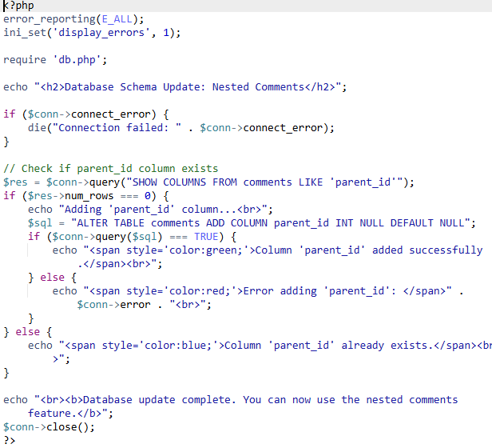
A kód nem vakon hajt végre módosításokat. Egy professzionális "ellenőrizd, mielőtt cselekszel" logikát követ.
- Létezés-ellenőrzés: A PHP motor először a SHOW COLUMNS parancs segítségével megkérdezi az adatbázistól: "Rendelkezel már a parent_id oszloppal?".
- Kondicionális Végrehajtás: * Ha az oszlop hiányzik, a rendszer lefuttatja az ALTER TABLE utasítást.
  - Ha már létezik, a szkript nem tesz semmit, elkerülve ezzel a hibákat és az adatbázis szükségtelen zárolását.

III. fejezet: A Fejlesztői Visszajelzés (Visual Feedback)
Bár ez egy háttérfolyamat, a migrate_comments.php vizuális visszajelzést ad a fejlesztőnek a művelet sikerességéről.
- Állapotjelzések: A kimenetben színkódolt üzenetek jelennek meg:
  - Zöld: Sikeres oszlophozzáadás.
  - Kék: Az oszlop már létezik (nincs szükség beavatkozásra).
  - Piros: Valami hiba történt az SQL parancs végrehajtása során.
- Befejezés: A folyamat végén egy összegző üzenet jelzi, hogy a rendszer készen áll a "nested comments" funkció használatára.

IV. fejezet: Miért Fontos Ez?
Ez a migráció alapvetően változtatja meg a platform közösségi dinamikáját. A hierarchikus kommentek révén:
- Strukturáltabb viták: A válaszok közvetlenül az eredeti felvetés alatt maradnak.
- Tisztább kontextus: A felhasználók pontosan tudják, kinek és mire válaszoltak.
- Technikai skálázhatóság: Az adatbázis készen áll a bonyolultabb, "fajelágazás" jellegű adatlekérések kiszolgálására.

Végszó
A migrate_comments.php a bizonyíték arra, hogy egy modern weboldal soha nem tekinthető befejezettnek. A folyamatos fejlődés igénye hívja életre az ilyen apró, precíz migrációs szkripteket, amelyek a motorháztető alatt csendben átalakítják a rendszer működését, hogy a végfelhasználók egy gazdagabb, interaktívabb digitális teret vehessenek birtokba.

5.15. news.proxy.php:

I. fejezet: A Forrásvidék (RSS Feeds)
A dokumentumfilmünk az adatgyűjtés forrásainál kezdődik. A news_proxy.php négy globális óriástól szerzi be az információkat:
- CharlieIntel: A lövöldözős játékok specialistája.
- GameSpot: Az iparág egyik legrégebbi és leghitelesebb hangja.
- IGN: A világ legnépszerűbb gaming oldala.
- Eurogamer: Az európai nézőpont képviselője.
A rendszer ezeket az RSS feed-eket (XML formátumú adatfolyamokat) használja arra, hogy valós időben értesüljön a legfrissebb bejelentésekről.

II. fejezet: Az Adathalászat (CURL és Biztonság)
Az adatok megszerzése nem egyszerű kérés-válasz folyamat. A szervernek "álruhába" kell öltöznie.
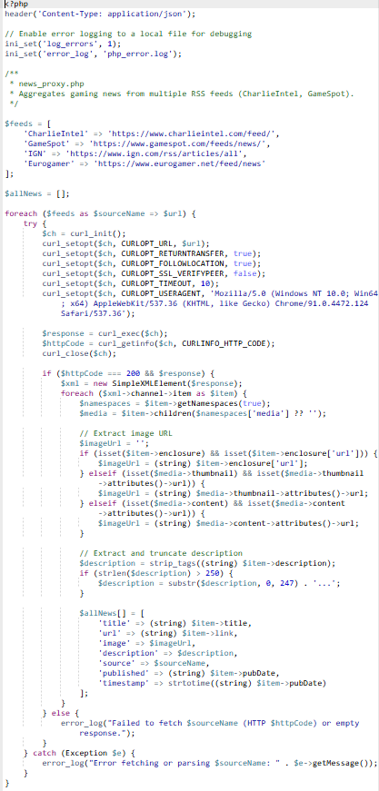
- User Agent Szimuláció: A kód egy modern böngészőnek (Chrome) álcázza magát a CURLOPT_USERAGENT beállítással. Erre azért van szükség, mert sok hírportál blokkolja a névtelen robotokat, de kiszolgálja a valódi látogatóknak látszó kéréseket.
- Biztonsági Időkorlát: A rendszer maximum 10 másodpercet vár egy forrásra (CURLOPT_TIMEOUT). Ez garantálja, hogy ha például az IGN szervere lassú, az ne akassza meg a teljes platform betöltését.

III. fejezet: A Feldolgozó Üzem (Parsing & Sanitization)
Miután a nyers XML adatok megérkeztek, a PHP motor munkához lát, hogy emberi és gépi olvasásra is alkalmassá tegye őket.
- XML feldolgozás: A SimpleXMLElement segítségével a kód szétbontja a híreket címre, linkre, leírásra és képre.
- Képtisztítás: A szkript intelligens keresést végez a leírásokban és a metaadatokban, hogy megtalálja a hírhez tartozó borítóképet. Ha nem talál ilyet, egy alapértelmezett placeholder képet rendel a cikkhez, hogy a dizájn ne sérüljön.
- Szövegrészletek: A rendszer a strip_tags függvénnyel eltávolítja a felesleges HTML kódokat a leírásokból, majd 250 karakternél elegánsan levágja őket, hogy a hírkártyák egységesek maradjanak.

IV. fejezet: Az Időrendi Rendező (The Sorting Engine)
A különböző forrásokból érkező hírek összevissza érkeznek. A news_proxy.php feladata a rendszerezés.
- Időbélyeg-alapú sorrend: A kód minden hír közzétételi dátumát Unix időbélyeggé alakítja.
- Globális Idővonal: Az usort függvény segítségével a rendszer az összes forrás hírét egyetlen listába rendezi, a legfrissebbtől a legrégebbi felé haladva. Így a felhasználó egyszerre láthatja a GameSpot 5 perce és az IGN 10 perce megjelent hírét.

V. fejezet: A JSON Kimenet
A folyamat végén a rendszer minden összegyűjtött adatot egy tiszta JSON objektumba csomagol. Ez a formátum teszi lehetővé, hogy a frontend (a felhasználói felület) könnyedén, animációkkal kísérve jelenítse meg a híreket a kezdőoldalon.

Végszó
A news_proxy.php az "All Games For You" digitális újságírója. Ez a fájl a bizonyíték arra, hogy a platform nem egy sziget, hanem az internet vérkeringésének része. Csendben, a háttérben dolgozva biztosítja, hogy a játékosok ne csak játszhassanak, hanem mindig naprakészek legyenek a gaming világ legfontosabb eseményeivel kapcsolatban.

5.16. reset_password.php:

I. fejezet: A Token-alapú Hitelesítés
A folyamat egy egyedi, titkos tokennel kezdődik, amelyet a rendszer korábban e-mailben küldött ki a felhasználónak.
- A Token Azonosítása: A szkript az URL-ből olvassa be a tokent (reset_password.php?token=...). A biztonság érdekében a rendszer soha nem magát a nyers tokent tárolja az adatbázisban, hanem annak egy SHA-256 hash változatát.
- Validálási Protokoll: A PHP motor összehasonlítja a kapott token hash-ét az adatbázisban tárolttal. A hitelesítés csak akkor sikeres, ha a token egyezik ÉS még nem járt le az érvényességi ideje (reset_token_expires_at > NOW()).

II. fejezet: Az Új Jelszó Generálása
Ha a token érvényes, a rendszer megjeleníti a jelszóbeállító felületet. Itt a biztonság és a felhasználói élmény kéz a kézben jár.
- Kliensoldali Ellenőrzés: Az űrlap kényszeríti a jelszó megerősítését (Confirm Password) és egy minimális, 6 karakteres hosszt.
- Biztonságos Tárolás: Amikor a felhasználó beküldi az új jelszót, a kód a modern PASSWORD_DEFAULT (BCRYPT) algoritmussal hash-eli azt. Így a jelszó soha nem tárolódik olvasható formában a szerveren.

III. fejezet: A Biztonsági Rés Lezárása
A sikeres jelszócsere után a rendszernek gondoskodnia kell arról, hogy a használt "mentőöv" többé ne legyen elérhető.
- Token Semlegesítés: A frissítés után a szkript törli a reset_token_hash és reset_token_expires_at értékeket a felhasználó sorából. Ez megakadályozza a "Replay Attack" típusú támadásokat, vagyis azt, hogy valaki a böngészési előzményekből megszerzett tokennel újra megváltoztassa a jelszót.
- Sikerjelzés: A felhasználó egy egyértelmű visszajelzést kap a művelet sikerességéről, és egy linket, amely visszavezeti őt a bejelentkező felületre.

IV. fejezet: Vizuális Illeszkedés és UX
Bár a reset_password.php egy vészhelyzeti funkció, dizájnban nem tér el a platform többi részétől.
- Téma-tudatosság: A fájl tartalmaz egy apró JavaScript részletet, amely a localStorage-ból azonnal betölti a felhasználó által preferált "dark" vagy "bright" témát, így a jelszócsere folyamata is otthonos marad.
- Minimalista Dizájn: Az auth-box konténer itt is a már jól ismert stílust követi: letisztult beviteli mezők és figyelemfelkeltő (zöld vagy piros) állapotüzenetek segítik a navigációt.

Végszó
A reset_password.php az "All Games For You" platform biztonsági őre. Ez a fájl a bizonyíték arra, hogy a fejlesztők nagy figyelmet fordítottak a felhasználói fiókok védelmére: a hash-elt tokenek, a lejárati idők és az azonnali semlegesítés mind a legmodernebb biztonsági sztenderdeket képviselik. Ez a kód adja meg a felhasználóknak azt a nyugalmat, hogy még ha el is felejtik jelszavukat, a rendszer gyorsan és biztonságosan segít nekik visszatérni a játékok világába.

5.17. toggel_favorites.php:


I. fejezet: Az Aszinkron Kapcsolat (AJAX és JSON)
A modern webfejlesztésben elvárás, hogy egy gombnyomás (mint a "szivecske" ikonra kattintás) ne töltse újra az egész oldalt. A toggle_favourite.php pontosan ezt teszi lehetővé.
- Bemeneti Adatfolyam: A szkript nem hagyományos űrlap-adatokat vár, hanem egy JSON objektumot olvas be közvetlenül a kérés törzséből (php://input).
- Kétirányú Kommunikáció: Miután a szerver elvégezte a munkát, egy JSON válaszban küldi vissza az eredményt (pl. {"status": "removed"} vagy {"status": "added"}), amit a böngésző JavaScript kódja azonnal fel tud dolgozni az ikon színének megváltoztatásához.

II. fejezet: Az Intelligens Kapcsoló (Toggle Logika)
A fájl neve – toggle – a működési elvére utal. A kód nem két külön folyamatot használ a hozzáadáshoz és az eltávolításhoz, hanem egyetlen logikai vizsgálatot végez.
- Létezés-ellenőrzés: A folyamat egy SELECT lekérdezéssel kezdődik, amely megnézi, hogy az adott felhasználó (user_id) és az adott játék (game_id) párosa szerepel-e már a favourites táblában.
- Az Elágazás: * Ha a játék már ott van, a rendszer egy DELETE parancsot futtat, eltávolítva azt a kedvencek közül.
  - Ha a játék még nincs ott, a rendszer egy INSERT parancsot hajt végre, rögzítve az új kedvencet.

III. fejezet: Biztonság és Adatintegritás
Mivel a kedvencek listája személyes adat, a toggle_favourite.php szigorú biztonsági protokollokat követ.
- Munkamenet-ellenőrzés: A kód a session_start() segítségével azonosítja a felhasználót. Csak bejelentkezett felhasználók módosíthatják a saját listájukat.
- SQL Injekció elleni védelem: A szkript előkészített utasításokat (prepared statements) és paraméter-kötést (bind_param) használ. Ez garantálja, hogy a felhasználóktól érkező game_id ne tartalmazhasson kártékony kódot, amely veszélyeztetné az adatbázis épségét.

IV. fejezet: Technikai Érdekesség – A Fejlesztői Nyom
A fájlban található egy érdekes sor: console.log("FETCH START");. Bár a PHP egy szerveroldali nyelv, ahol a console.log alapvetően nem értelmezhető (ez a JavaScript sajátja), jelenléte a kódban a fejlesztési fázis egy "fosszíliája". Azt sugallja, hogy a készítők szoros figyelemmel kísérték az aszinkron hívások indulását a tesztelés során.

Végszó
A toggle_favourite.php az "All Games For You" projekt interakciós központja. Bár a felhasználó csak egy villanást lát az ikonon, a háttérben ez a fájl bonyolult és biztonságos adatbázis-műveleteket végez. Ez a kód a bizonyíték arra, hogy a valódi felhasználói élmény titka a láthatatlan, gyors és intelligens szerveroldali válaszokban rejlik.

5.18. until.php:

I. fejezet: A Tinify API Kapcsolat
A modern weboldalak ellensége a túl nagy képfájl. Az utils.php a Tinify (TinyPNG) API-t hívja segítségül, hogy ezt a problémát orvosolja.
- Hitelesítés: A függvény egy dedikált API kulcsot használ a Tinify szervereivel való kommunikációhoz.
- A "Shrink" Folyamat: Amikor egy kép (például egy új játék borítója) bekerül a rendszerbe, a kód egy cURL kérésen keresztül elküldi a nyers bájtokat a Tinify központjába.

II. fejezet: A Kétlépcsős Optimalizálás
A képfeldolgozás nem ér véget a fájl elküldésével. Az utils.php egy oda-vissza tartó folyamatot menedzsel:
- Feltöltés és Tömörítés: A rendszer elküldi a képet a távoli szerverre, amely elvégzi a matematikai optimalizálást.
- Visszatöltés és Felülírás: Ha a tömörítés sikeres (HTTP 201), a kód megkapja az új, kisebb fájl URL-jét. Ezután egy második lépésben letölti ezt az optimalizált változatot, és felülírja az eredeti, nehéz fájlt a szerveren.
Ez a módszer biztosítja, hogy a tárhelyen mindig csak a legkisebb méretű fájl maradjon meg.

III. fejezet: Hibatűrés és Naplózás (Debug Log)
Ahogy azt korábban a debug.log elemzésénél láttuk, az utils.php nem engedi el a hibák kezét.
- Csendes Hibakezelés: Ha a Tinify szervere nem válaszol, vagy a fájltípus nem támogatott, a függvény nem állítja meg a weboldal működését. Ehelyett false értékkel tér vissza, és a hiba okát (pl. CURL hiba, HTTP 500 vagy 415) precízen rögzíti a debug.log fájlba.
- SSL Biztonság: A kód tartalmaz egy speciális beállítást (CURLOPT_SSL_VERIFYPEER => false), amely segít elkerülni a helyi fejlesztői környezetekben gyakori SSL tanúsítvány-hibákat a külső hívások során.

IV. fejezet: Miért Alapvető Ez a Fájl?
Bár az utils.php csak egyetlen funkciót (compressImageWithTinyPng) tartalmaz, hatása a teljes platformra kiterjed:
- Gyorsabb Betöltés: A kisebb képek miatt a games.php katalógusa villámgyorsan jelenik meg a felhasználóknak.
- Tárhely-megtakarítás: Az adatbázis és a fájlrendszer nem duzzad feleslegesen a több megabájtos borítóképektől.
- SEO Előny: A keresőmotorok (mint a Google) előnyben részesítik a gyorsan betöltődő oldalakat.

Végszó
Az utils.php az "All Games For You" platform láthatatlan optimalizálója. Ez a fájl a bizonyíték arra, hogy a minőségi fejlesztés nem ér véget a funkciók megírásánál; a háttérben zajló folyamatos karbantartás és erőforrás-gazdálkodás az, ami egy hobbiprojektet professzionális szintre emel. Az itt található kód biztosítja, hogy a vizuális élmény ne menjen a teljesítmény rovására.

5.19. workinggame_api.php:

A Dicsőségtábla: A workinggame_api.php Dokumentumfilmje

Technikai körutazás a pontszám-kezelés és a globális ranglisták világában
Az "All Games For You" platform egyik legfontosabb közösségi eleme a versengés. A workinggame_api.php az a fájl, amely lehetővé teszi a játékosok számára, hogy összemérjék tudásukat, rögzítsék rekordjaikat, és bekerüljenek a platform "hírességek csarnokába".

I. fejezet: Az Adatbázis Megalapozása
A fájl egy automatikus infrastruktúra-építéssel kezdődik. Nem feltételezi, hogy a környezet már kész, hanem aktívan alakítja azt.
- Önfelépítő Tábla: A kód egy CREATE TABLE IF NOT EXISTS utasítással létrehozza a workinggame_highscores táblát, ha az még nem létezne.
- Adatszerkezet: A tábla tárolja a játékos nevét (player_name), az elért pontszámot (score) és a rekord felállításának pontos idejét (created_at).

II. fejezet: Az Elit Klub (GET Metódus)
Amikor a játék betöltődik, a rendszernek meg kell mutatnia a legjobbakat, hogy motiválja a játékost.
- A Top 3 Lekérdezése: A rendszer nem a teljes listát kéri le, hanem szigorúan csak a 3 legmagasabb pontszámot (ORDER BY score DESC LIMIT 3).
- Adatkezelés: A PHP motor minden nevet a htmlspecialchars függvénnyel tisztít meg a megjelenítés előtt, megakadályozva az XSS támadásokat (pl. ha valaki kódot próbálna meg névként megadni).
- Formázott Válasz: A dátumokat a rendszer elegáns, olvasható formátumba (pl. "Mar 2, 2026") alakítja, mielőtt JSON-ként elküldené a frontendnek.

III. fejezet: A Rekordok Rögzítése (POST Metódus)
Amikor véget ér a játék, a pontszám beküldése egy biztonságos csatornán keresztül történik.
- JSON Bemenet: A rendszer a modern php://input streamet használja az adatok fogadásához.
- Névtelen Hősök: A kód tartalmaz egy kedves apróságot: ha a játékos üresen hagyja a nevét, a rendszer automatikusan az "AAA" nevet rendeli hozzá – tisztelegve a klasszikus árkád játékgépek hagyománya előtt.
- Biztonságos Beillesztés: A pontszám mentése előkészített utasítással (prepared statement) történik, ami kizárja az SQL-injekció lehetőségét.

IV. fejezet: Kommunikációs Protokoll
A fájl tisztán tartja a kommunikációt a kliens és a szerver között.
- JSON Standard: Minden válasz – legyen az sikeres pontszámmentés vagy egy hibaüzenet – szabványos JSON formátumban érkezik, success: true vagy false státusszal.
- Célirányos Működés: A fájl kizárólag a pontszámokkal foglalkozik, így moduláris, könnyen karbantartható és gyors marad.

Végszó
A workinggame_api.php az "All Games For You" platform versenyszellemének őrzője. Ez a fájl a bizonyíték arra, hogy a játékélmény nem ér véget a "Game Over" feliratnál; a háttérben zajló gyors adatcsere teszi lehetővé, hogy a játékosok eredményei fennmaradjanak az utókor számára. Ez a kód hidat képez az egyéni teljesítmény és a globális ranglista között, közösséget kovácsolva a pontszámokból.

5.20. workinggame.php:

I. fejezet: A Vizuális Keretrendszer (Neon Esztétika)
A játék az első pillanattól kezdve magával ragadja a nézőt a futurisztikus "Orbitron" betűtípussal és a sötét, neonfényekkel tarkított dizájnnal.
- HTML5 Canvas: A játék lelke egy <canvas> elem, amelyre a JavaScript rajzolja ki a képkockákat másodpercenként 60-szor.
- Adaptív Megjelenítés: A kód tartalmaz egy intelligens átméretezőt (resize handler), amely gondoskodik róla, hogy a játék mindig kitöltse a képernyőt, megőrizve a rögzített képarányt (GAME_W / GAME_H).

II. fejezet: A Játékmenet Logikája (Entities & Physics)
A dokumentumfilm betekintést nyújt a motorháztető alá, ahol a macskák és kutyák harca zajlik.
- Karakterirányítás: A játékos a billentyűzettel vagy érintéssel mozgatja a "Macskát" (Player), aki a képernyő alján védekezik.
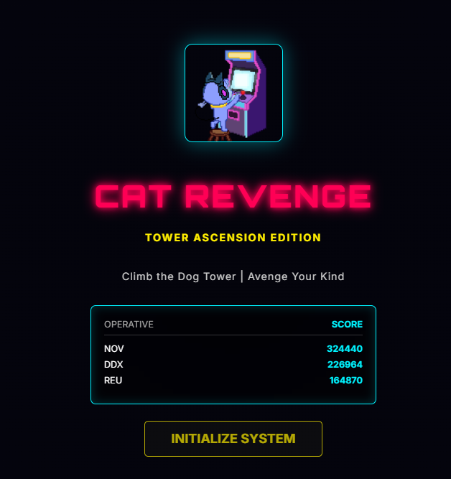
- Ellenségkezelés (Dogs): A kutyák hullámokban érkeznek felülről. A rendszer figyeli a hullámokat (wave), és minden szakasz után növeli a nehézséget és az ellenségek számát.
- Ütközésdetektálás: A kód folyamatosan számolja a távolságot a lövedékek és az ellenségek között. Amikor egy lövedék eltalál egy kutyát, a rendszer lejátszik egy robbanás-animációt és pontokat ad a játékosnak.

III. fejezet: Speciális Effektusok és Animációk
A "Premium Battle Edition" alcím nem véletlen; a kód hemzseg a vizuális finomságoktól:
- Részecskerendszer (Particles): A robbanások nem egyszerű képek, hanem több tucat apró, mozgó és elhalványuló részecske alkotja őket, ami dinamizmust ad a játéknak.
- Látványos Feliratok: A hullámok váltásakor hatalmas, villogó "WAVE" feliratok úsznak át a képernyőn, fokozva az adrenalin-szintet.

IV. fejezet: A Társadalmi Kapcsolat (Highscores)
A játék nem ér véget a vereséggel; ekkor lép életbe az integrált ranglista-kezelő.
- Azonosítás: Ha a játékos be van jelentkezve, a rendszer automatikusan felismeri a nevét. Ha vendégként játszik, felkéri egy 3 betűs név (klasszikus "AAA" stílus) megadására.
- API Integráció: A játék a fetch API segítségével kommunikál a workinggame_api.php-val, elküldve az elért pontszámot, majd azonnal lekéri és megjeleníti a globális Top 3 rekordot.

Végszó
A workinggame.php több, mint egy fájl: ez egy teljes szoftveres ökoszisztéma. Bemutatja, hogyan lehet a PHP-t (munkamenet-kezelés), a HTML5-öt (megjelenítés) és a JavaScriptet (játéklogika) egyetlen harmonikus egységgé gyúrni. A CAT VS DOGS nemcsak szórakoztat, hanem technikai bizonyítéka is az "All Games For You" platform fejlesztőinek szakértelmének.

5.21. update_schema.php :

I. fejezet: A Biztonsági Infrastruktúra Kiépítése
A fájl elsődleges feladata a felhasználói védelem megerősítése. A jelszavak elfelejtése kritikus pont, ezért a rendszernek biztonságos visszatérési útvonalat kell kínálnia.
- Kriptográfiai Mezők: A szkript hozzáadja a reset_token_hash és reset_token_expires_at oszlopokat a users táblához.
- A Logika: Ezzel lehetővé válik, hogy a rendszer ne nyers szöveges tokeneket, hanem azok biztonságos hash-elt változatát tárolja, így egy esetleges adatbázis-szivárgás esetén sem vehetőek át a fiókok.

II. fejezet: A Vizualitás és Identitás (Profile Systems)
A platform közösségi jellege megkövetelte az egyediséget.
- Profilképek Bevezetése: Az ALTER TABLE users ADD COLUMN IF NOT EXISTS profile_img utasítással a rendszer képessé válik avatarok kezelésére.
- Intelligens Alapértelmezés: Hogy ne maradjanak üresen a profilok, a kód egy alapértelmezett értéket (/imgandgifs/login.png) rendel minden felhasználóhoz, biztosítva a konzisztens megjelenést a profile.php és game.php oldalakon.

III. fejezet: Az Ügyfélszolgálati Modul (The Reports Table)
A legjelentősebb változtatás egy teljesen új kommunikációs csatorna, a reports tábla létrehozása. Ez a modul felelős a felhasználói visszajelzések és a moderáció összekapcsolásáért.
- Strukturált Kapcsolat: A tábla tartalmazza a user_id-t (idegen kulcsként), a headline-t a probléma rövid leírására, és a report mezőt a részletes kifejtésre.
- Adminisztrációs Interakció: Beépítésre került a reply mező és a status (pending, answered, closed) rendszer, ami lehetővé teszi a professzionális jegykezelést a custumersupport.php felületén.

IV. fejezet: Robusztus Hibakezelés és Visszajelzés
Az update_schema.php nem csupán végrehajtja a parancsokat, hanem párbeszédet folytat a fejlesztővel.
- IF NOT EXISTS Logika: A kód "szemérmes": csak akkor módosít, ha az adott oszlop vagy tábla valóban hiányzik, elkerülve az adatbázis-hibákat és az ismételt futtatásból eredő összeomlásokat.
- Valós idejű Naplózás: Minden egyes lépés után a böngészőben azonnali visszajelzést ad (pl. "Column 'profile_img' checked/created successfully."), így a karbantartást végző személy pontosan látja a frissítés állapotát.

Végszó
Az update_schema.php az "All Games For You" platform evolúciós motorja. Ez a fájl a bizonyíték arra, hogy a technikai adósságok rendezése és a struktúra folyamatos finomítása elengedhetetlen egy skálázható webalkalmazáshoz. Ez a kód teszi lehetővé, hogy a platform ne csak egy statikus játékgyűjtemény legyen, hanem egy biztonságos, interaktív és felhasználóközpontú ökoszisztéma.

5.22. Teszt felhasználói fiók:

Felhasználó név: | Vizsga
Jelszó: | Vizsga01

6. Összefoglalás

A project értékelése:
Szerintünk ez egy nagyon hasznos és tanulságos volt számunkra. Sokat tudtuk még gyakorolni a szoftverfejlesztői tudásunkat. Mások is segítettek nekünk és ezáltal ők is tanultak velünk együtt. Magán a projecten még fejleszteni kell, de véleményeink szerint vizsga feladatnak jó lett.

Szakmai fejlődés:
Többet tudtuk gyakorolni és fejleszteni a szakmai tudásunkat. Az ilyen projectek sokat segítenek ez embereknek, hogy később az ember egyszerűbben és gyorsabban lehet majd elkészíteni az ilyen feladatokat.

7. Köszönetnyilvánítás

Köszönjük a szülőknek az anyagi támogatást, a szakmai tanárainknak a felkészítést és türelmüket , kiemelten Kovács Lászlónak és Reucov Dávidnak. Köszönjük a tesztelést Pap Máté Dánielnek, Berta György Krisztiánnak, Papp Gergelynek, Katona Rubennek és Varga Norbert Gábornak a segítségét. Köszönjük az internet szolgáltatóknak az internetet.

